Komunikat o sytuacji społeczno-gospodarczej województwa mazowieckiego w październiku 2025 r.
- W październiku br. przeciętne zatrudnienie w sektorze przedsiębiorstw zmniejszyło się w skali roku o 0,8%, a w porównaniu z poprzednim miesiącem o 0,3%. Stopa bezrobocia rejestrowanego wyniosła 4,4% i zwiększyła się w skali roku (o 0,4 p. proc.), a w skali miesiąca nie zmieniła się.
- Przeciętne miesięczne wynagrodzenie brutto w sektorze przedsiębiorstw w październiku br. było wyższe o 5,3% od notowanego rok wcześniej i o 1,7% niż przed miesiącem.
- Na rynku rolnym w październiku 2025 r. przeciętne ceny skupu żywca wołowego i drobiowego ukształtowały się powyżej poziomu sprzed roku, niższe były natomiast ceny pszenicy, żyta, ziemniaków, żywca wieprzowego oraz mleka. W ujęciu miesięcznym ceny wszystkich omawianych produktów rolnych obniżyły się.
- W październiku br. produkcja sprzedana przemysłu (w cenach stałych) utrzymała się na tym samym poziomie co w poprzednim roku, a zwiększyła się w skali miesiąca (o 6,8%). Produkcja budowlano-montażowa (w cenach bieżących) była większa o 13,0% niż przed rokiem i o 4,2% niż miesiąc wcześniej.
- Liczba mieszkań oddanych do użytkowania w październiku br. była większa o 28,2% niż rok wcześniej i o 21,4% w porównaniu z poprzednim miesiącem. Większość mieszkań wybudowano z przeznaczeniem na sprzedaż lub wynajem.
- W październiku br. odnotowano wzrost sprzedaży detalicznej w skali roku (o 0,6%). Niższa niż przed rokiem była sprzedaż hurtowa (o 2,8%).
- W okresie styczeń–wrzesień 2025 r. wyniki finansowe brutto i netto przedsiębiorstw były wyższe od uzyskanych rok wcześniej. Poprawiły się wskaźniki rentowności obrotu brutto i netto.
- Nakłady inwestycyjne poniesione przez przedsiębiorstwa w okresie styczeń–wrzesień br. były (w cenach bieżących) wyższe niż przed rokiem o 6,4%. Wyższa niż w analogicznym okresie ub. roku była również wartość kosztorysowa inwestycji nowo rozpoczętych (o 55,9%).
- W październiku br. liczba podmiotów gospodarki narodowej wpisanych do rejestru REGON była większa o 3,6% niż rok wcześniej i o 0,4% niż w poprzednim miesiącu.
- W listopadzie br. wskaźnik ogólnego klimatu koniunktury w większości badanych obszarów gospodarki sygnalizuje stabilizację koniunktury gospodarczej w stosunku do poprzedniego miesiąca. Zauważalne pogorszenie koniunktury wystąpiło jedynie w budownictwie, a także w transporcie i gospodarce magazynowej (spadek wskaźnika w każdej z tych sekcji o 3,2 w porównaniu z październikiem br.). Podmioty prowadzące działalność w zakwaterowaniu i gastronomii oceniają koniunkturę najbardziej korzystnie (plus 14,5), a wartość wskaźnika jest powyżej średniej długookresowej. Najbardziej pesymistyczne oceny formułują jednostki zajmujące się budownictwem (minus 3,2), ale wartość wskaźnika jest powyżej średniej długookresowej.

Spis treści
Rynek pracy 4
Wynagrodzenia 7
Rolnictwo 9
Przemysł i budownictwo 12
Budownictwo mieszkaniowe 14
Rynek wewnętrzny 16
Wyniki finansowe przedsiębiorstw 17
Nakłady inwestycyjne 19
Podmioty gospodarki narodowej 20
Koniunktura gospodarcza 22
Wybrane dane o województwie mazowieckim 26

Uwagi ogólne
Prezentowane w Komunikacie dane:
o zatrudnieniu, wynagrodzeniach oraz o produkcji sprzedanej przemysłu i budownictwa, produkcji budowlano-
-montażowej, a także o sprzedaży detalicznej i hurtowej towarów dotyczą podmiotów gospodarczych, w których liczba pracujących przekracza 9 osób,
o sektorze przedsiębiorstw, dotyczą podmiotów prowadzących działalność gospodarczą w zakresie: leśnictwa i pozyskiwania drewna; rybołówstwa w wodach morskich; górnictwa i wydobywania; przetwórstwa przemysłowego; wytwarzania i zaopatrywania w energię elektryczną, gaz, parę wodną, gorącą wodę i powietrze do układów klimatyzacyjnych; dostawy wody; gospodarowania ściekami i odpadami oraz działalności związanej z rekultywacją; budownictwa; handlu hurtowego i detalicznego; naprawy pojazdów samochodowych, włączając motocykle; transportu i gospodarki magazynowej; działalności związanej z zakwaterowaniem i usługami gastronomicznymi; informacji i komunikacji; działalności związanej z obsługą rynku nieruchomości; działalności prawniczej, rachunkowo-księgowej i doradztwa podatkowego, działalności firm centralnych (head offices); doradztwa związanego z zarządzaniem; działalności w zakresie architektury i inżynierii; badań i analiz technicznych; reklamy, badania rynku i opinii publicznej; pozostałej działalności profesjonalnej, naukowej i technicznej; działalności w zakresie usług administrowania i działalności wspierającej; działalności związanej z kulturą, rozrywką i rekreacją; naprawy i konserwacji komputerów i artykułów użytku osobistego i domowego; pozostałej indywidualnej działalności usługowej,
o skupie produktów rolnych obejmują skup od producentów z terenu województwa; ceny podano bez podatku VAT,
o wynikach finansowych przedsiębiorstw oraz nakładach inwestycyjnych dotyczą podmiotów gospodarczych prowadzących księgi rachunkowe (z wyjątkiem przedsiębiorstw rolnictwa, leśnictwa, łowiectwa i rybactwa, działalności finansowej i ubezpieczeniowej oraz szkół wyższych), w których liczba pracujących przekracza 49 osób.
Dane w ujęciu wartościowym wyrażone są w cenach bieżących i stanowią podstawę dla obliczenia wskaźników struktury. Wskaźniki dynamiki zaprezentowano na podstawie wartości w cenach bieżących, z wyjątkiem przemysłu, dla którego wskaźniki dynamiki podano na podstawie wartości w cenach stałych (średnie ceny bieżące 2021 r.).
Liczby względne (wskaźniki, odsetki) wyliczono na podstawie danych bezwzględnych, wyrażonych z większą dokładnością niż podane w tekście i tablicach.
Dane prezentuje się w układzie Polskiej Klasyfikacji Działalności – PKD 2007.

Polska Klasyfikacja Działalności 2007 (PKD 2007)
Skrót | Pełna nazwa
sekcje
wytwarzanie i zaopatrywanie w energię elektryczną, gaz, parę wodną i gorącą wodę | wytwarzanie i zaopatrywanie w energię elektryczną, gaz, parę wodną, gorącą wodę i powietrze do układów klimatyzacyjnych
dostawa wody; gospodarowanie ściekami i odpadami; rekultywacja | dostawa wody; gospodarowanie ściekami i odpadami oraz działalność związana z rekultywacją
handel; naprawa pojazdów samochodowych | handel hurtowy i detaliczny; naprawa pojazdów samochodowych, włączając motocykle
zakwaterowanie i gastronomia | działalność związana z zakwaterowaniem i usługami gastronomicznymi
obsługa rynku nieruchomości | działalność związana z obsługą rynku nieruchomości
administrowanie i działalność wspierająca | działalność w zakresie usług administrowania i działalność wspierająca
działy
produkcja wyrobów z metali | produkcja metalowych wyrobów gotowych, z wyłączeniem maszyn i urządzeń
produkcja maszyn i urządzeń | produkcja maszyn i urządzeń, gdzie indziej niesklasyfikowana
budowa budynków | roboty budowlane związane ze wznoszeniem budynków
budowa obiektów inżynierii lądowej i wodnej | roboty związane z budową obiektów inżynierii lądowej i wodnej

Objaśnienia znaków umownych
Symbol | Opis
Kreska (–) | – oznacza, że zjawisko nie wystąpiło
Kropka (.) | – oznacza: brak informacji, konieczność zachowania tajemnicy statystycznej lub że wypełnienie pozycji jest niemożliwe albo niecelowe
Znak (*) | – oznacza, że dane zostały zmienione w stosunku do wcześniej opublikowanych
Znak ∆ | – oznacza, że nazwy zostały skrócone w stosunku do obowiązującej klasyfikacji
„W tym” | – oznacza, że nie podaje się wszystkich składników sumy
Dane charakteryzujące województwo mazowieckie można również znaleźć w publikacjach statystycznych wydawanych przez Urząd Statystyczny w Warszawie oraz w publikacjach ogólnopolskich GUS.
Raport „Koniunktura gospodarcza w województwie mazowieckim w listopadzie 2025 r.” ukazała się na stronie głównej Urzędu Statystycznego w Warszawie: https://warszawa.stat.gov.pl/ w dniu 27 listopada 2025 r.
Przy publikowaniu danych Urzędu Statystycznego prosimy o podanie źródła.

Rynek pracy
W październiku br. przeciętne zatrudnienie w sektorze przedsiębiorstw zmniejszyło się w skali roku oraz w porównaniu z poprzednim miesiącem. Stopa bezrobocia rejestrowanego zwiększyła się w skali roku i nie zmieniła się w skali miesiąca.
Przeciętne zatrudnienie w sektorze przedsiębiorstw w październiku br. wyniosło 1567,2 tys. osób (w przeliczeniu na etaty) i zmniejszyło się o 0,8% w skali roku (w poprzednim miesiącu także o 0,8%). Spadek odnotowano m.in. w handlu; naprawie pojazdów samochodowych (o 5,0%) oraz transporcie i gospodarce magazynowej (o 3,6%). Największy wzrost wystąpił w obsłudze rynku nieruchomości (o 10,8%), a w dalszej kolejności m.in. w działalności profesjonalnej, naukowej i technicznej (o 6,6%), wytwarzaniu i zaopatrywaniu w energię elektryczną, gaz, parę wodną i gorącą wodę (o 2,2%) oraz przetwórstwie przemysłowym (o 1,5%).
W porównaniu z wrześniem br. przeciętne zatrudnienie zmniejszyło się o 0,3%. Spadek wystąpił m.in. w przetwórstwie przemysłowym (o 1,0%) oraz wytwarzaniu i zaopatrywaniu w energię elektryczną, gaz, parę wodną i gorącą wodę (o 0,3%). Wzrost odnotowano w działalności profesjonalnej, naukowej i technicznej (o 0,4%) oraz budownictwie (o 0,2%).
Tablica 1. Przeciętne zatrudnienie w sektorze przedsiębiorstw w październiku 2025 r.
WYSZCZEGÓLNIENIE | 10 2025 |  | 01–10 2025
WYSZCZEGÓLNIENIE | w tys. | 10 2024=100 | w tys. | 01–10 2024=100
OGÓŁEM | 1567,2 | 99,2 | 1576,5 | 98,9
w tym:
Przemysł | 396,0 | 101,4 | 401,5 | 101,9
w tym:
przetwórstwo przemysłowe | 354,8 | 101,5 | 360,4 | 102,1
wytwarzanie i zaopatrywanie w energię elektryczną, gaz, parę wodną i gorącą wodę ^{Δ} | 20,4 | 102,2 | 20,4 | 102,5
Budownictwo | 94,1 | 101,1 | 93,7 | 100,7
Handel; naprawa pojazdów samochodowych ^{Δ} | 323,9 | 95,0 | 326,1 | 95,1
Transport i gospodarka magazynowa | 260,3 | 96,4 | 262,6 | 95,6
Zakwaterowanie i gastronomia ^{Δ} | . | . | . | .
Informacja i komunikacja | 137,4 | 100,9 | 137,7 | 100,9
Obsługa rynku nieruchomości ^{Δ} | 28,9 | 110,8 | 28,9 | 111,2
Działalność profesjonalna, naukowa i techniczna ª | 116,5 | 106,6 | 115,8 | 103,4
Administrowanie i działalność wspierająca ^{Δ} | 137,7 | . | 137,1 | .
a Nie obejmuje działów: Badania naukowe i prace rozwojowe oraz Działalność weterynaryjna.
W okresie styczeń–październik br. przeciętne zatrudnienie w sektorze przedsiębiorstw wyniosło 1576,5 tys. osób i zmniejszyło się o 1,1% w porównaniu z analogicznym okresem 2024 r. (przed rokiem odnotowano wzrost 0,3%).

Wykres 1. Przeciętne zatrudnienie w sektorze przedsiębiorstw (przeciętna miesięczna 2021=100)
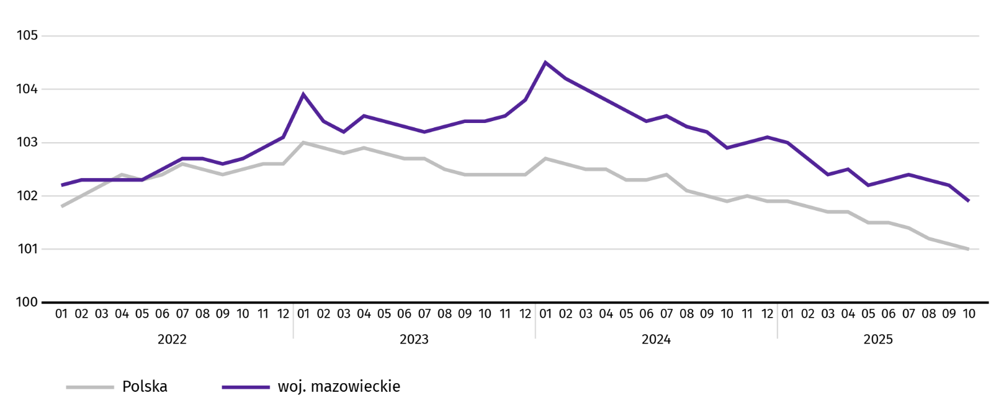
W końcu października br. liczba bezrobotnych zarejestrowanych w urzędach pracy wyniosła 118,7 tys. osób i w skali roku zwiększyła się o 10,4 tys. (tj. o 9,6%), a w skali miesiąca zmniejszyła się o 0,9 tys. osób (tj. o 0,8%). Kobiety stanowiły 47,3% ogółu zarejestrowanych bezrobotnych (przed rokiem 49,0%).
Tablica 2. Liczba bezrobotnych i stopa bezrobocia
WYSZCZEGÓLNIENIE | 2024 | 2025
WYSZCZEGÓLNIENIE | 10 | 09 | 10
Bezrobotni zarejestrowani (stan w końcu miesiąca) w tys. | 108,3 | 119,6 | 118,7
Bezrobotni nowo zarejestrowani (w ciągu miesiąca) w tys. | 13,6 | 14,8 | 13,9
Bezrobotni wyrejestrowani (w ciągu miesiąca) w tys. | 14,9 | 15,3 | 14,8
Stopa bezrobocia rejestrowanego (stan w końcu miesiąca) w % | 4,0 | 4,4 | 4,4
Wykres 2. Stopa bezrobocia rejestrowanego (stan w końcu miesiąca)
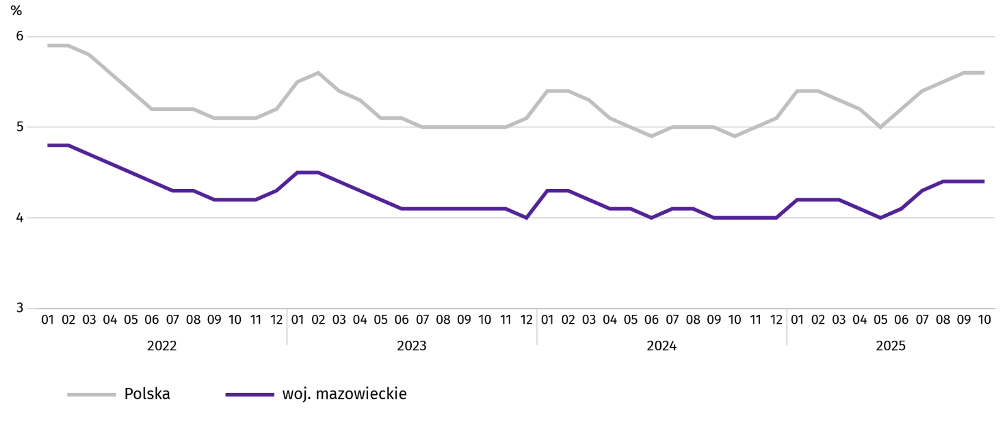

Stopa bezrobocia rejestrowanego w końcu października br. wyniosła 4,4% i była niższa niż w kraju (5,6%). Zwiększyła się w skali roku (0,4 p. proc.), a w skali miesiąca nie zmieniła się.
W województwie utrzymało się terytorialne zróżnicowanie stopy bezrobocia. Do powiatów o najwyższej stopie bezrobocia nadal należały szydłowiecki (21,7% wobec 23,1% w październiku ub. roku), przysuski (17,7%; bez zmian w skali roku) oraz radomski (16,8% wobec 16,0%), a o najniższej – Warszawa (1,6% wobec 1,4%), warszawski zachodni (1,9% wobec 1,6%) i pruszkowski (2,6% wobec 2,1%).
W porównaniu z październikiem ub. roku stopa bezrobocia zwiększyła się w 38 z 42 powiatów. Największy wzrost zanotowano w powiatach: żuromińskim (o 1,3 p. proc.), wyszkowskim (o 1,2 p. proc.), legionowskim oraz wołomińskim (po 1,1 p. proc.). Spadek wystąpił tylko w powiecie szydłowieckim (o 1,4 p. proc.).
W stosunku do września br. wzrost w granicach 0,1–0,4 p. proc. wystąpił w 8 powiatach, a spadek w granicach 0,1–0,5 p. proc. w 18 powiatach.
Mapa 1. Stopa bezrobocia rejestrowanego według powiatów w 2025 r. (stan w końcu października)
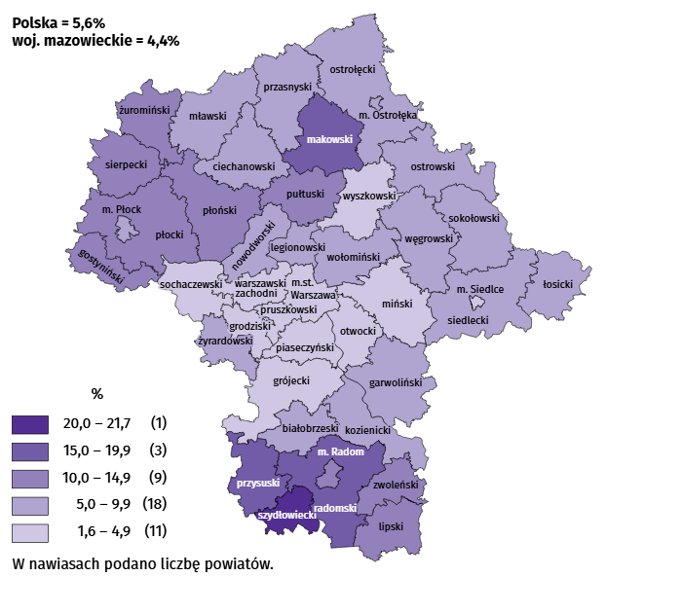
W październiku br. w urzędach pracy zarejestrowano 13,9 tys. osób bezrobotnych, tj. więcej o 2,2% niż przed rokiem i mniej o 5,7% niż przed miesiącem. Wśród osób nowo zarejestrowanych 67,1% stanowiły osoby rejestrujące się po raz kolejny (przed rokiem 72,9%). Udział osób dotychczas niepracujących wyniósł 18,8% (wzrost o 0,8 p. proc. w skali roku), osób zwolnionych z przyczyn dotyczących zakładu pracy było 3,8% (spadek o 0,6 p. proc.). Spośród bezrobotnych nowo zarejestrowanych 40,7% mieszkało na wsi (spadek o 0,8 p. proc.). Absolwenci stanowili 11,6% nowo zarejestrowanych bezrobotnych (wzrost o 1,1 p. proc.).
W październiku br. z ewidencji bezrobotnych skreślono 14,8 tys. osób, tj. mniej o 0,5% niż przed rokiem i o 3,2% niż przed miesiącem. Z powodu podjęcia pracy z rejestru bezrobotnych wyłączono 9,0 tys. osób (więcej o 5,6% niż przed rokiem). Udział tej kategorii osób w ogólnej liczbie wyrejestrowanych zwiększył się w skali roku o 3,5 p. proc. i wyniósł 60,5%. Zwiększył się również odsetek osób, które rozpoczęły szkolenie lub staż u pracodawców (o 0,3 p. proc. do 8,0%). Zmniejszył się natomiast odsetek osób, które dobrowolnie zrezygnowały ze statusu bezrobotnego (o 1,2 p. proc. do 4,9%) oraz osób, które nabyły prawa emerytalne lub rentowe (o 0,1 p. proc. do 0,5%).
W końcu października br. bez prawa do zasiłku pozostawało 101,9 tys. osób bezrobotnych, a ich udział w ogólnej liczbie bezrobotnych zarejestrowanych wyniósł 85,9% (wzrost o 1,4 p. proc. w skali roku).
Na koniec badanego miesiąca wśród bezrobotnych zarejestrowanych 58,5 tys., tj. 49,3% stanowiły osoby długotrwale bezrobotne. Liczba bezrobotnych w wieku poniżej 30 roku życia wyniosła 27,8 tys., co stanowiło 23,4% ogółu bezrobotnych (w tym osoby w wieku poniżej 25 roku życia stanowiły 12,8%). Osób w wieku powyżej 50 roku życia było 31,8 tys. (26,8%). Ze świadczeń pomocy społecznej korzystało 0,5 tys. bezrobotnych, tj. 0,4% ogólnej ich liczby. Osób bezrobotnych posiadających co najmniej jedno dziecko w wieku do 6 roku życia było 14,2 tys. (tj. 11,9% ogółu bezrobotnych), a posiadających dziecko z niepełnosprawnością w wieku do 18 roku życia – 430 osób (odpowiednio 0,4%). Liczba osób bezrobotnych z niepełnosprawnościami wyniosła 5,5 tys. (tj. 4,7%).
Wykres 3. Bezrobotni zarejestrowani na 1 ofertę pracy ª (stan w końcu miesiąca)
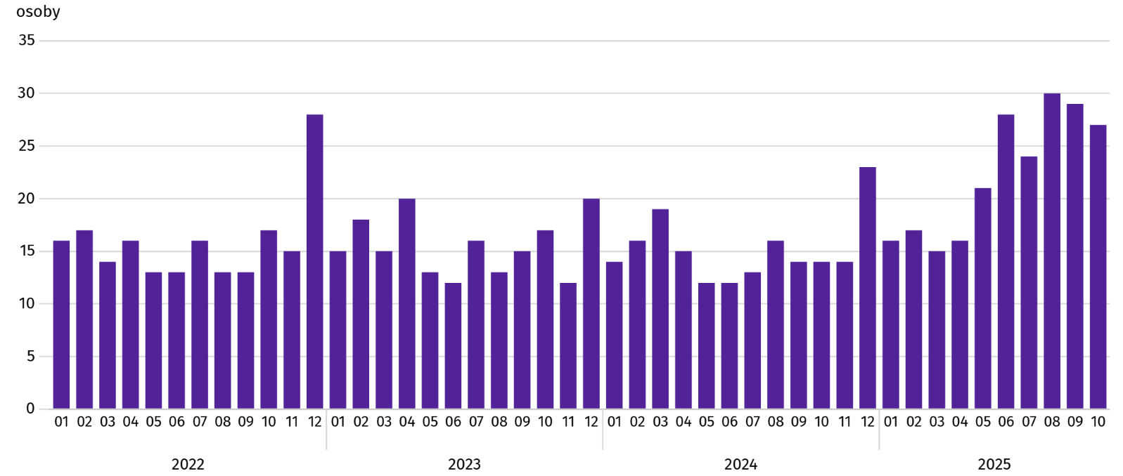
a Od 1 czerwca 2025 r. dane o ofertach pracy nie są w pełni porównywalne z okresami wcześniejszymi ze względu na zmiany metodologiczne wynikające z wejścia w życie ustawy o rynku pracy i służbach zatrudnienia (Dz. U. z 2025 r. poz. 620).
W październiku br. do urzędów pracy zgłoszono 5,0 tys. ofert zatrudnienia, tj. mniej o 1,1% niż przed miesiącem. W końcu miesiąca na 1 ofertę pracy przypadało 27 osób bezrobotnych (29 przed miesiącem).
Z danych urzędów pracy wynika, że według stanu w końcu października br. 38 zakładów pracy zapowiedziało zwolnienie w najbliższym czasie 61,8 tys. pracowników (przed rokiem odpowiednio 38 zakładów – 7,2 tys. pracowników).

Wynagrodzenia
W październiku br. przeciętne miesięczne wynagrodzenie brutto w sektorze przedsiębiorstw wzrosło w skali roku oraz w porównaniu z poprzednim miesiącem.
Przeciętne miesięczne wynagrodzenie brutto w sektorze przedsiębiorstw w październiku br. wyniosło 10141,45 zł i było wyższe niż w kraju (8865,12 zł). W skali roku wzrosło o 5,3% (w poprzednim miesiącu o 8,0%). Największy wzrost wystąpił w przetwórstwie przemysłowym (o 9,3%), a następnie m.in. w informacji i komunikacji (o 8,3%), działalności profesjonalnej, naukowej i technicznej (o 7,1%) oraz budownictwie (o 6,7%). Spadek odnotowano w transporcie i gospodarce magazynowej (o 4,8%) oraz wytwarzaniu i zaopatrywaniu w energię elektryczną, gaz, parę wodną i gorącą wodę (o 3,4%).
W porównaniu z wrześniem br. przeciętne wynagrodzenie było wyższe o 1,7%. Najbardziej wzrosło w budownictwie (o 7,2%), a w dalszej kolejności m.in. w obsłudze rynku nieruchomości (o 2,5%), handlu; naprawie pojazdów samochodowych (o 2,2%) oraz transporcie i gospodarce magazynowej (o 1,7%). Spadek odnotowano tylko w działalności profesjonalnej, naukowej i technicznej (o 3,1%).

Wykres 4. Odchylenia względne przeciętnych miesięcznych wynagrodzeń brutto w wybranych sekcjach od średniego wynagrodzenia w sektorze przedsiębiorstw w województwie w październiku 2025 r.
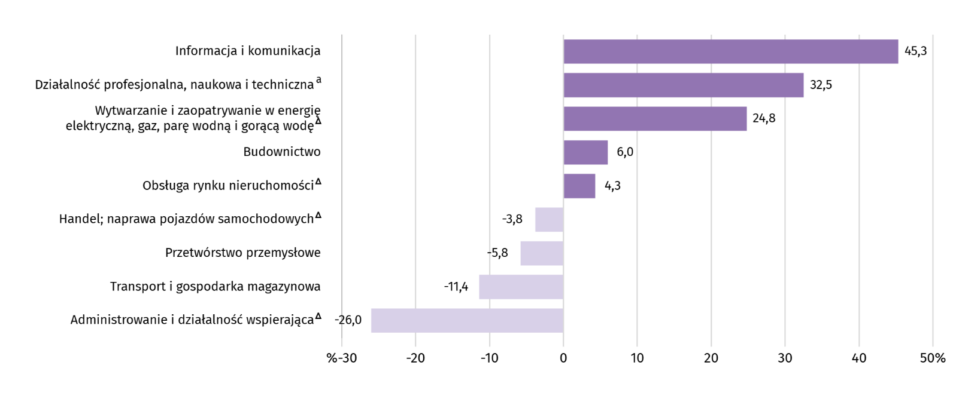
a Nie obejmuje działów: Badania naukowe i prace rozwojowe oraz Działalność weterynaryjna.
Tablica 3. Przeciętne miesięczne wynagrodzenie brutto w sektorze przedsiębiorstw w październiku 2025 r.
WYSZCZEGÓLNIENIE | 10 2025 |  | 01–10 2025
WYSZCZEGÓLNIENIE | w zł | 10 2024=100 | w zł | 01–10 2024=100
OGÓŁEM | 10141,45 | 105,3 | 10213,84 | 108,4
w tym:
Przemysł | 9679,29 | 108,4 | 9820,88 | 110,4
w tym:
przetwórstwo przemysłowe | 9551,33 | 109,3 | 9620,46 | 110,7
wytwarzanie i zaopatrywanie w energię elektryczną, gaz, parę wodną i gorącą wodę ^{Δ} | 12652,26 | 96,6 | 14510,10 | 106,6
Budownictwo | 10752,62 | 106,7 | 10320,97 | 106,8
Handel; naprawa pojazdów samochodowych ^{Δ} | 9756,15 | 104,4 | 9942,09 | 105,4
Transport i gospodarka magazynowa | 8990,02 | 95,2 | 8794,85 | 108,3
Zakwaterowanie i gastronomia ^{Δ} | . | . | . | .
Informacja i komunikacja | 14732,90 | 108,3 | 15123,15 | 108,6
Obsługa rynku nieruchomości ^{Δ} | 10581,42 | 102,1 | 10529,92 | 102,5
Działalność profesjonalna, naukowa i techniczna ª | 13437,91 | 107,1 | 13817,47 | 107,6
Administrowanie i działalność wspierająca ^{Δ} | 7504,58 | . | 7568,79 | .
a Nie obejmuje działów: Badania naukowe i prace rozwojowe oraz Działalność weterynaryjna.
W okresie styczeń–październik br. przeciętne miesięczne wynagrodzenie brutto w sektorze przedsiębiorstw wyniosło 10213,84 zł i było o 8,4% wyższe niż w analogicznym okresie 2024 r. (przed rokiem wyższe o 10,9%).
Wykres 5. Przeciętne miesięczne wynagrodzenie brutto w sektorze przedsiębiorstw (przeciętna miesięczna 2021=100)
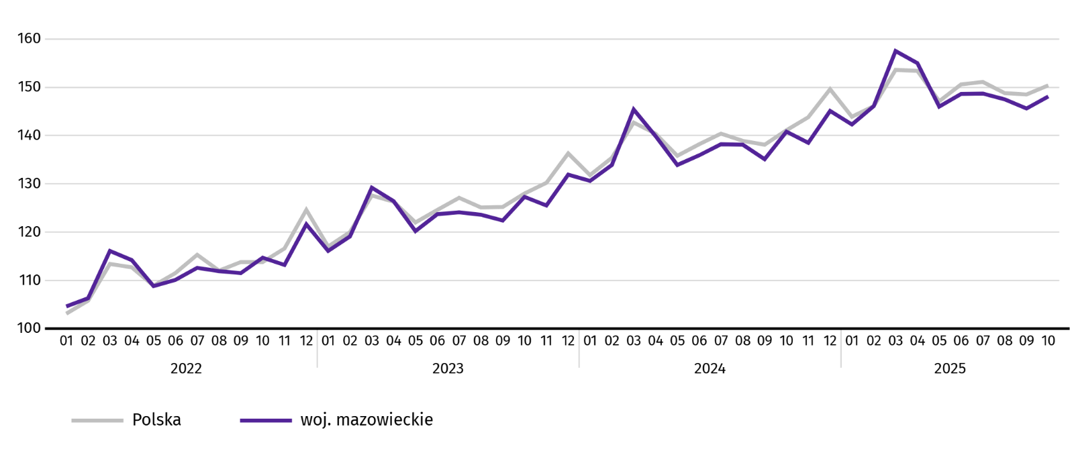

Rolnictwo
Na rynku rolnym w październiku 2025 r. przeciętne ceny skupu żywca wołowego i drobiowego były wyższe niż przed rokiem, niższe były natomiast ceny pszenicy, żyta, ziemniaków, żywca wieprzowego oraz mleka. W ujęciu miesięcznym mniej płacono za wszystkie omawiane produkty rolne.
Średnia temperatura powietrza na obszarze województwa mazowieckiego w październiku 2025 r. wynosiła 8,4°C i była o 0,04°C niższa od przeciętnej z lat 1991–2020, przy czym maksymalna temperatura osiągnęła 19,5°C, a minimalna wyniosła minus 4,9°C (obie wartości zarejestrowano w Kozienicach). Średnia suma opadów atmosferycznych (59,1 mm) stanowiła 148% normy z wielolecia (od 99% w Kozienicach do 173% w Mławie). Liczba dni z opadami, w zależności od regionu, wynosiła od 14 do 20.
Tablica 4. Skup zbóż ª
WYSZCZEGÓLNIENIE | 07–10 2025 |  | 10 2025
WYSZCZEGÓLNIENIE | w tys. t | analogiczny  okres roku  poprzedniego=100 | w tys. t | 10 2024=100 | 09 2025=100
Ziarno zbóż podstawowych ^{b} | 181,7 | 100,7 | 30,6 | 80,6 | 67,9
w tym:
pszenica | 137,1 | 107,5 | 23,8 | 82,0 | 65,1
żyto | 18,7 | 87,4 | 1,2 | 43,0 | 33,8
a Bez skupu realizowanego przez osoby fizyczne. b Obejmuje: pszenicę, żyto, jęczmień, owies, pszenżyto; łącznie z mieszankami zbożowymi, bez ziarna siewnego.
W okresie lipiec-październik br. skup zbóż podstawowych (z mieszankami zbożowymi, bez ziarna siewnego) wyniósł 181,7 tys. ton i był o 0,7% większy niż w analogicznym okresie ub. roku. Skup pszenicy w tym okresie był większy o 7,5%, a żyta mniejszy o 12,6%. W październiku br. dostawy zbóż do skupu były mniejsze o 19,4% niż przed rokiem i o 32,1% niż przed miesiącem.

Tablica 5. Skup podstawowych produktów zwierzęcych ª
WYSZCZEGÓLNIENIE | 01–10 2025 |  | 10 2025
WYSZCZEGÓLNIENIE | w tys. t | 01–10 2024=100 | w tys. t | 10 2024=100 | 09 2025=100
Żywiec rzeźny ^{b} | 985,0 | 93,5 | 85,1 | 79,4 | 106,9
w tym:
wołowy (z cielęcym) | 51,7 | 109,4 | 2,5 | 76,0 | 90,3
wieprzowy | 272,4 | 115,0 | 22,6 | 101,2 | 104,9
drobiowy | 660,1 | 85,9 | 60,0 | 73,6 | 108,4
Mleko ^{c} | 2394,0 | 103,3 | 232,4 | 105,5 | 101,2
a W okresie lipiec-październik bez skupu realizowanego przez osoby fizyczne. b Obejmuje bydło, cielęta, trzodę chlewną, owce, konie i drób; w przeliczeniu na mięso łącznie z tłuszczami w wadze poubojowej ciepłej. c W milionach litrów.
Od początku br. producenci z województwa mazowieckiego dostarczyli do skupu 985,0 tys. ton żywca rzeźnego (w wadze poubojowej ciepłej), tj. o 6,5% mniej niż przed rokiem. Spadek skupu dotyczył żywca drobiowego (o 14,1%), wzrósł natomiast skup żywca wieprzowego (o 15,0%) i wołowego (o 9,4%). W październiku br. podaż żywca rzeźnego ogółem (85,1 tys. ton) była wyższa o 6,9% niż przed miesiącem i niższa o 20,6% niż przed rokiem.
Dostawy mleka do skupu w okresie styczeń-październik 2025 r. (2394,0 mln l) były o 3,3% większe niż rok temu. W październiku br. skup mleka wyniósł 232,4 mln l i był większy o 1,2% niż miesiąc temu i o 5,5% niż rok temu.
Tablica 6. Przeciętne ceny skupu podstawowych produktów rolnych
WYSZCZEGÓLNIENIE | 10 2025 |  |  | 01–10 2025
WYSZCZEGÓLNIENIE | zł | 10 2024=100 | 09 2025=100 | zł | 01–10 2024=100
Pszenica ª za 1 dt | 76,12 | 84,1 | 97,5 | 87,32 | 103,3
Żyto ª za 1 dt | 59,94 | 92,8 | 96,3 | 68,22 | 120,8
Ziemniaki za 1 dt | 46,84 | 88,6 | 95,5 | 68,99 | 79,0
Żywiec rzeźny za 1 kg wagi żywej:
bydło (bez cieląt) | 18,64 | 146,1 | 97,0 | 15,27 | 140,1
trzoda chlewna | 6,47 | 90,6 | 94,0 | 6,84 | 90,2
drób | 6,24 | 115,7 | 99,0 | 6,00 | 117,5
Mleko za 1 hl | 218,81 | 99,3 | 98,7 | 224,38 | 111,0
a Bez ziarna siewnego.
W październiku 2025 r. za 1 dt pszenicy w skupie płacono 76,12 zł, tj. mniej o 2,5% niż przed miesiącem i o 15,9% niż przed rokiem. Na targowiskach przeciętna cena pszenicy ukształtowała się na poziomie 105,37 zł i była mniejsza o 2,9% niż we wrześniu 2025 r. i o 2,7% niż w październiku 2024 r. Cena skupu żyta w porównaniu z poprzednim miesiącem spadła o 3,7% (do 59,94 zł), a cena targowiskowa o 0,1% (do 74,17 zł). W porównaniu z październikiem 2024 r. za żyto w skupie płacono mniej o 7,2%, a na targowiskach mniej o 7,3%.

Tablica 7. Przeciętne ceny targowiskowe zbóż i ziemniaków
WYSZCZEGÓLNIENIE | 10 2025 |  |  | 01–10 2025
WYSZCZEGÓLNIENIE | zł | 10 2024=100 | 09 2025=100 | zł | 01–10 2024=100
Pszenica za 1 dt | 105,37 | 97,3 | 97,1 | 112,54 | 105,5
Żyto za 1 dt | 74,17 | 92,7 | 99,9 | 77,98 | 106,4
Ziemniaki ª za 1 dt | 184,89 | 86,2 | 93,6 | 208,83 | 88,4
a Jadalne późne.
Wykres 6. Przeciętne ceny skupu zbóż i targowiskowe ceny ziemniaków ª
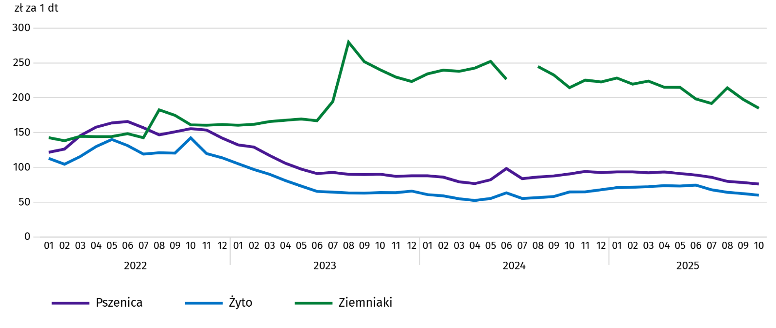
a W lipcu 2024 r. nie odnotowano ceny ziemniaków jadalnych późnych ze względu na ich brak w momencie prowadzenia obserwacji.
W październiku 2025 r. za ziemniaki w skupie płacono średnio 46,84 zł/dt, tj. mniej o 4,5% niż przed miesiącem i o 11,4% niż przed rokiem. Na targowiskach przeciętna cena 1 dt ziemniaków wynosiła 184,89 zł i była niższa o 6,4% niż przed miesiącem i o 13,8% niż przed rokiem.
Wykres 7. Przeciętne ceny skupu żywca i mleka
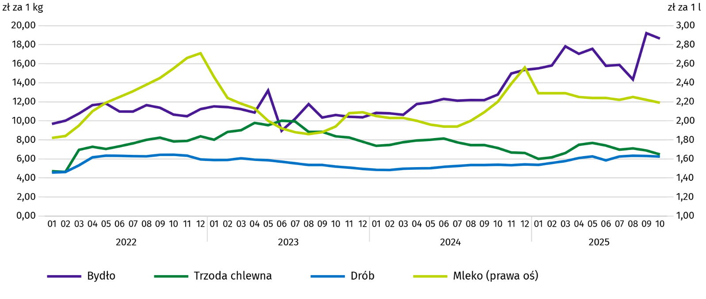
W październiku 2025 r. przeciętna cena skupu żywca wieprzowego była niższa o 6,0% niż przed miesiącem i o 9,4% niż przed rokiem.

Wykres 8. Relacja przeciętnych cen skupu żywca wieprzowego do przeciętnych cen żyta na targowiskach
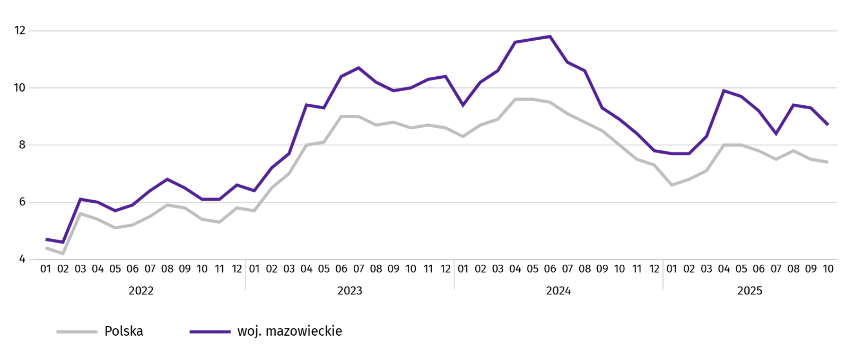
Cena żywca wołowego w skupie była niższa o 3,0% niż przed miesiącem i wyższa o 46,1% niż przed rokiem.
W październiku 2025 r. za 1 kg żywca drobiowego w skupie płacono dostawcom średnio 6,24 zł, tj. mniej o 1,0% niż we wrześniu 2025 r. i o 15,7% więcej niż w październiku 2024 r.
Ceny skupu mleka w październiku 2025 r. były niższe o 1,3% niż przed miesiącem i o 0,7% niż przed rokiem.

Przemysł i budownictwo
Produkcja sprzedana przemysłu w październiku br. osiągnęła wartość (w cenach bieżących) 46974,1 mln zł i była (w cenach stałych) na tym samym poziomie co w poprzednim roku (wobec wzrostu o 4,6% we wrześniu br.); w stosunku do poprzedniego miesiąca zwiększyła się o 6,8%.
Produkcja sprzedana w przetwórstwie przemysłowym (stanowiąca 87,5% produkcji sprzedanej przemysłu) w porównaniu z październikiem ub. roku zwiększyła się (w cenach stałych) o 0,1%. Zmniejszyła się natomiast (o 1,3%) produkcja sprzedana w sekcji wytwarzanie i zaopatrywanie w energię elektryczną, gaz, parę wodną i gorącą wodę (udział tej sekcji stanowi 10,3% produkcji przemysłowej).
Wykres 9. Produkcja sprzedana przemysłu (przeciętna miesięczna 2021=100; ceny stałe)
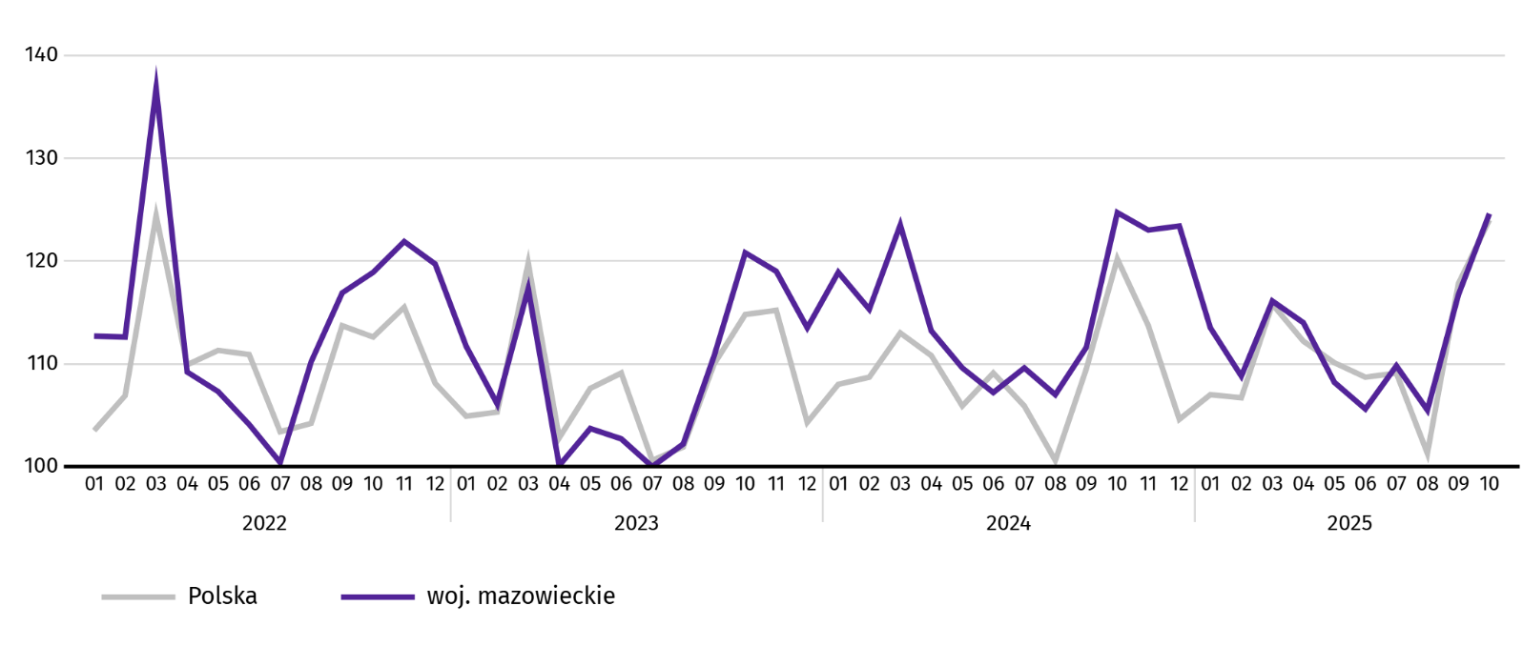

W październiku br. wzrost produkcji sprzedanej w ujęciu rocznym notowano w 21 (spośród 32 występujących w województwie) działach przemysłu, m.in. w: produkcji napojów (o 29,5%), wyrobów z gumy i tworzyw sztucznych (o 8,6%), artykułów spożywczych (o 6,8%), maszyn i urządzeń (o 4,4%), wyrobów z pozostałych mineralnych surowców niemetalicznych (o 3,3%), komputerów, wyrobów elektronicznych i optycznych (o 2,5%), wyrobów z metali (o 1,1%), urządzeń elektrycznych (o 0,9%). Zmniejszyła się natomiast produkcja sprzedana m.in. papieru i wyrobów z papieru (o 8,3%), chemikaliów i wyrobów chemicznych (o 0,6%).
Tablica 8. Dynamika (w cenach stałych) i struktura (w cenach bieżących) produkcji sprzedanej przemysłu w październiku 2025 r.
WYSZCZEGÓLNIENIE | 10 2025 | 01–10 2025
WYSZCZEGÓLNIENIE | analogiczny okres roku poprzedniego=100 |  | w odsetkach
OGÓŁEM | 100,0 | 101,8 | 100,0
w tym:
Przetwórstwo przemysłowe | 100,1 | 102,1 | 87,4
w tym produkcja:
artykułów spożywczych | 106,8 | 104,1 | 22,4
napojów | 129,5 | 99,0 | 1,9
papieru i wyrobów z papieru | 91,7 | 97,5 | 2,0
chemikaliów i wyrobów chemicznych | 99,4 | 102,4 | 4,2
wyrobów z gumy i tworzyw sztucznych | 108,6 | 109,7 | 3,1
wyrobów z pozostałych mineralnych surowców niemetalicznych | 103,3 | 105,0 | 2,5
wyrobów z metali ^{Δ} | 101,1 | 110,7 | 3,8
komputerów, wyrobów elektronicznych i optycznych | 102,5 | 101,1 | 5,1
urządzeń elektrycznych | 100,9 | 108,6 | 4,5
maszyn i urządzeń ^{Δ} | 104,4 | 106,0 | 1,9
Wytwarzanie i zaopatrywanie w energię elektryczną, gaz, parę wodną i gorącą wodę ^{Δ} | 98,7 | 98,3 | 10,1
Wydajność pracy w przemyśle, mierzona produkcją sprzedaną na 1 zatrudnionego, w październiku br. wyniosła (w cenach bieżących) 118,6 tys. zł i była (w cenach stałych) o 1,4% niższa niż przed rokiem, przy wzroście przeciętnego zatrudnienia o 1,4% i przeciętnego miesięcznego wynagrodzenia brutto o 8,4%.
W okresie styczeń–październik br. produkcja sprzedana przemysłu wyniosła (w cenach bieżących) 438331,4 mln zł i była (w cenach stałych) o 1,8% wyższa niż w analogicznym okresie ub. roku.
Produkcja sprzedana budownictwa (w cenach bieżących) w październiku br. osiągnęła wartość 10696,9 mln zł i była o 4,1% wyższa niż przed rokiem (wobec wzrostu o 18,6% we wrześniu br.). W okresie styczeń–październik br. produkcja sprzedana budownictwa wyniosła 101917,3 mln zł i była o 7,5% wyższa w porównaniu z analogicznym okresem ub. roku.
Wydajność pracy w budownictwie, mierzona przychodami ze sprzedaży wyrobów i usług na 1 zatrudnionego w październiku br. ukształtowała się na poziomie 113,7 tys. zł (w cenach bieżących) i była o 3,0% wyższa niż przed rokiem, przy wzroście przeciętnego zatrudnienia w budownictwie o 1,1% i przeciętnego miesięcznego wynagrodzenia brutto o 6,7%.
Produkcja budowlano-montażowa (w cenach bieżących) w październiku br. wyniosła 3089,1 mln zł i była o 13,0% wyższa niż przed rokiem (wobec wzrostu o 12,4% we wrześniu br.). Wzrost produkcji odnotowano w podmiotach, których podstawowym rodzajem działalności jest wznoszenie budynków (o 52,7%) oraz w przedsiębiorstwach wykonujących głównie roboty budowlane specjalistyczne (o 8,7%). Spadek natomiast wystąpił w jednostkach specjalizujących się w budowie obiektów inżynierii lądowej i wodnej (o 1,0%). W okresie styczeń–październik br. produkcja budowlano-montażowa ukształtowała się na poziomie 26881,2 mln zł i była o 16,8% wyższa w porównaniu z analogicznym okresem ub. roku.
Tablica 9. Dynamika i struktura (w cenach bieżących) produkcji budowlano-montażowej w październiku 2025 r.
WYSZCZEGÓLNIENIE | 10 2025 | 01–10 2025
WYSZCZEGÓLNIENIE | analogiczny okres roku poprzedniego=100 |  | w odsetkach
OGÓŁEM | 113,0 | 116,8 | 100,0
Budowa budynków ^{Δ} | 152,7 | 153,2 | 28,5
Budowa obiektów inżynierii lądowej i wodnej ^{Δ} | 99,0 | 96,0 | 45,9
Roboty budowlane specjalistyczne | 108,7 | 133,3 | 25,6

Budownictwo mieszkaniowe
W październiku br. mieszkań oddanych do użytkowania było o 28,2% więcej niż w analogicznym miesiącu 2024 r. Liczba mieszkań, na budowę których wydano pozwolenia lub dokonano zgłoszenia z projektem budowlanym zwiększyła się o 13,7%, a mieszkań rozpoczętych o 12,1%.
Według wstępnych danych w październiku br. przekazano do użytkowania 4509 mieszkań, tj. więcej o 991 (o 28,2%) niż rok wcześniej i o 794 (o 21,4%) niż w poprzednim miesiącu. Mieszkań wybudowanych z przeznaczeniem na sprzedaż lub wynajem było 3500 (77,6% ogólnej ich liczby), a indywidualnych 895 (19,8%). W porównaniu z październikiem ub. roku mieszkań przeznaczonych na sprzedaż lub wynajem było więcej o 36,6%, a indywidualnych mniej o 2,3%.
Efekty budownictwa mieszkaniowego uzyskane w województwie mazowieckim w badanym miesiącu stanowiły 22,7% efektów krajowych.
Tablica 10. Liczba mieszkań oddanych do użytkowania w okresie styczeń–październik 2025 r.
WYSZCZEGÓLNIENIE | Mieszkania oddane do użytkowania |  |  | Przeciętna powierzchnia użytkowa 1 mieszkania w m²
WYSZCZEGÓLNIENIE | w liczbach bezwzględnych | w odsetkach | 01–10 2024=100 | Przeciętna powierzchnia użytkowa 1 mieszkania w m²
OGÓŁEM | 35079 | 100,0 | 116,2 | 83,8
Indywidualne | 8235 | 23,5 | 98,2 | 147,4
Spółdzielcze | 339 | 1,0 | 186,3 | 51,3
Przeznaczone na sprzedaż lub wynajem | 25884 | 73,8 | 122,0 | 64,9
Komunalne | 240 | 0,7 | 77,9 | 41,8
Społeczne czynszowe | 381 | 1,1 | 401,1 | 50,2

Wykres 10. Mieszkania oddane do użytkowania (analogiczny okres 2021=100)
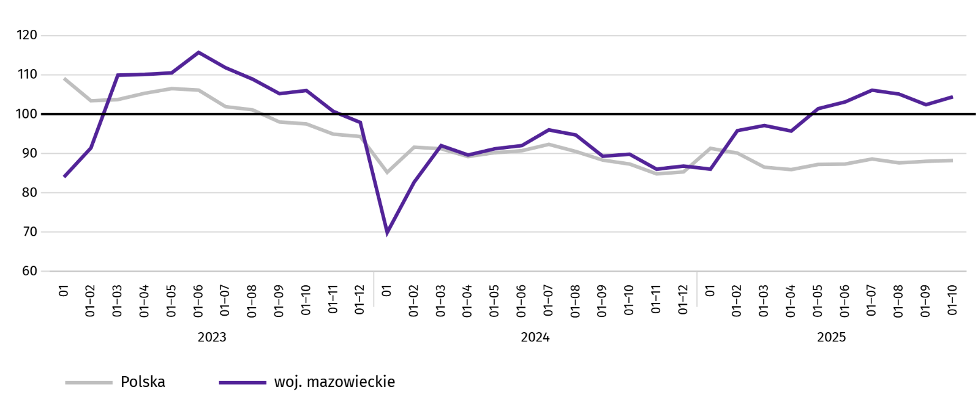
W okresie styczeń–październik br. najwięcej mieszkań zostało oddanych do użytkowania w Warszawie (14901), a w dalszej kolejności w powiatach piaseczyńskim (2589) i wołomińskim (2309), a najmniej w łosickim (44), lipskim (45) i makowskim (59).
Mapa 2. Mieszkania oddane do użytkowania na 10 tys. ludności ª według powiatów w okresie styczeń–październik 2025 r.
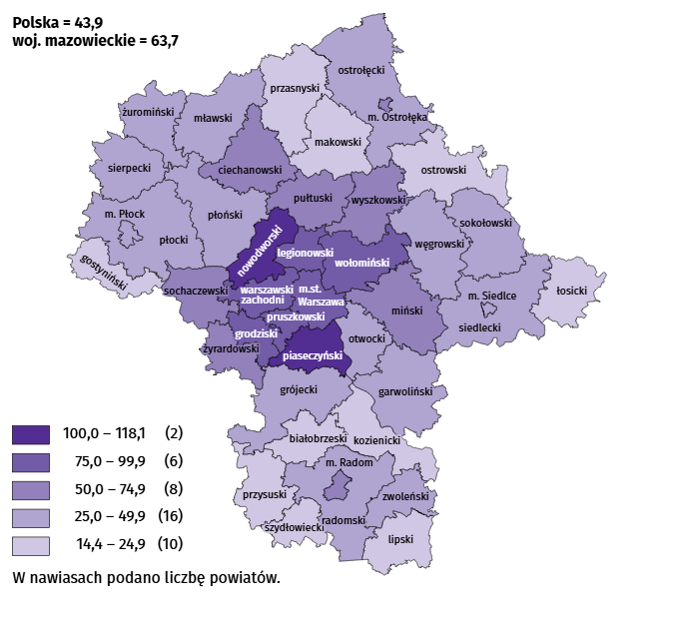
a Do przeliczeń przyjęto ludność według stanu w dniu 30 czerwca 2025 r.
Przeciętna powierzchnia użytkowa 1 mieszkania oddanego do użytkowania w październiku br. wyniosła 79,9 m² i była większa o 6,5 m² niż rok wcześniej. Największe mieszkania przekazano do użytkowania w powiecie żuromińskim (199,2 m²), Siedlcach (176,2 m²) i powiecie siedleckim (174,0 m²). Najmniejsze powstały w powiecie mławskim (54,4 m²), Płocku (58,0 m²), Warszawie (59,5 m²) oraz Radomiu (61,8 m²).
W październiku br. liczba mieszkań, na realizację których wydano pozwolenia lub dokonano zgłoszenia z projektem budowlanym wyniosła 5031, czyli była większa o 608 (o 13,7%) niż rok wcześniej i mniejsza o 203 (o 3,9%) niż w poprzednim miesiącu. Wśród ogółu mieszkań 72,9% stanowiły mieszkania przeznaczone na sprzedaż lub wynajem, a 26,9% indywidualne.
W badanym miesiącu rozpoczęto budowę 4696 mieszkań, co oznacza wzrost o 508 (o 12,1%) w skali roku i spadek o 23 (o 0,5%) w skali miesiąca. Mieszkania na sprzedaż lub wynajem stanowiły 75,0% ogólnej ich liczby, a indywidualne 25,0%.
Tablica 11. Liczba mieszkań, na budowę których wydano pozwolenia lub dokonano zgłoszenia z projektem budowlanym oraz liczba mieszkań, których budowę rozpoczęto w okresie styczeń–październik 2025 r.
WYSZCZEGÓLNIENIE | Mieszkania, na budowę których wydano pozwolenia lub dokonano zgłoszenia z projektem budowlanym |  |  | Mieszkania, których budowę rozpoczęto
WYSZCZEGÓLNIENIE | w liczbach bezwzględnych | w odsetkach | 01–10 2024=100 | w liczbach bezwzględnych | w odsetkach | 01–10 2024=100
OGÓŁEM | 40853 | 100,0 | 82,4 | 38337 | 100,0 | 97,8
Indywidualne | 11827 | 29,0 | 114,1 | 10516 | 27,4 | 101,9
Spółdzielcze | 30 | 0,1 | 22,6 | – | – | .
Przeznaczone na sprzedaż lub wynajem | 28716 | 70,3 | 74,8 | 27744 | 72,4 | 97,3
Komunalne | 52 | 0,1 | 33,5 | – | – | .
Społeczne czynszowe | 228 | 0,6 | 41,9 | 77 | 0,2 | 44,8

Rynek wewnętrzny
W październiku br. sprzedaż detaliczna była wyższa niż przed rokiem, natomiast niższa była sprzedaż hurtowa.
Sprzedaż detaliczna (w cenach bieżących) zrealizowana przez przedsiębiorstwa handlowe i niehandlowe w październiku br. była o 0,6% wyższa niż przed rokiem. Największy wzrost sprzedaży odnotowano w jednostkach z grupy: „prasa, książki, pozostała sprzedaż w wyspecjalizowanych sklepach” (o 23,2%), a w dalszej kolejności „pozostała sprzedaż detaliczna prowadzona w niewyspecjalizowanych sklepach” oraz „tekstylia, odzież, obuwie” (po 5,7%), „pozostałe” (o 5,3%), „żywność, napoje i wyroby tytoniowe” (o 3,5%). Spadek sprzedaży detalicznej dotyczył jednostek należących do grupy: „farmaceutyki, kosmetyki, sprzęt ortopedyczny” (o 4,8%), „pojazdy samochodowe, motocykle, części” (o 2,5%), „meble, RTV, AGD” (o 1,0%).
W porównaniu z wrześniem br. sprzedaż detaliczna była wyższa o 5,7%. Największy wzrost sprzedaży odnotowano w grupie: „tekstylia, odzież, obuwie” (o 19,7%), „pozostałe” (o 10,7%) „żywność, napoje i wyroby tytoniowe” (o 10,5%). Spadek sprzedaży miały przedsiębiorstwa z grupy „pojazdy samochodowe, motocykle, części” (o 1,3%).
Tablica 12. Dynamika i struktura (w cenach bieżących) sprzedaży detalicznej w październiku 2025 r.
WYSZCZEGÓLNIENIE | 10 2025 | 01–10 2025
WYSZCZEGÓLNIENIE | analogiczny okres roku poprzedniego=100 |  | w odsetkach
OGÓŁEM ª | 100,6 | 99,5 | 100,0
w tym:
Pojazdy samochodowe, motocykle, części | 97,5 | 97,1 | 7,0
Żywność, napoje i wyroby tytoniowe | 103,5 | 102,5 | 14,4
Pozostała sprzedaż detaliczna prowadzona w niewyspecjalizowanych sklepach | 105,7 | 114,0 | 3,7
Farmaceutyki, kosmetyki, sprzęt ortopedyczny | 95,2 | 97,3 | 4,7
Tekstylia, odzież, obuwie | 105,7 | 97,7 | 5,8
a Grupowania przedsiębiorstw dokonano na podstawie Polskiej Klasyfikacji Działalności – PKD 2007, zaliczając przedsiębiorstwo do określonej kategorii według przeważającego rodzaju działalności, zgodnie z aktualnym w omawianym okresie stanem organizacyjnym. Odnotowane zmiany (wzrost/spadek) sprzedaży detalicznej w poszczególnych grupach rodzajów działalności przedsiębiorstw mogą zatem również wynikać ze zmiany przeważającego rodzaju działalności przedsiębiorstwa oraz zmian organizacyjnych (np. połączenia przedsiębiorstw). Nie ma to wpływu na dynamikę sprzedaży detalicznej ogółem.
Tablica 12. Dynamika i struktura (w cenach bieżących) sprzedaży detalicznej w październiku 2025 r. (dok.)
WYSZCZEGÓLNIENIE | 10 2025 | 01–10 2025
WYSZCZEGÓLNIENIE | analogiczny okres roku poprzedniego=100 |  | w odsetkach
Meble, RTV, AGD | 99,0 | 101,8 | 17,7
Prasa, książki, pozostała sprzedaż w wyspecjalizowanych sklepach | 123,2 | 118,1 | 7,3
Pozostałe | 105,3 | 104,5 | 9,5
W okresie styczeń–październik 2025 r. sprzedaż detaliczna zmniejszyła się w skali roku o 0,5%. Spadek sprzedaży miały przedsiębiorstwa z grupy „pojazdy samochodowe, motocykle, części” (o 2,9%), „farmaceutyki, kosmetyki, sprzęt ortopedyczny” (o 2,7%), „tekstylia, odzież, obuwie” (o 2,3%), natomiast wzrost sprzedaży odnotowały przedsiębiorstwa z grupy „prasa, książki, pozostała sprzedaż w wyspecjalizowanych sklepach” (o 18,1%), „pozostała sprzedaż detaliczna prowadzona w niewyspecjalizowanych sklepach” (o 14,0%) „pozostałe” (o 4,5%), „żywność, napoje i wyroby tytoniowe” (o 2,5%), „meble, RTV, AGD” (o 1,8%).
Sprzedaż hurtowa (w cenach bieżących) w przedsiębiorstwach handlowych w październiku br. była o 6,7% wyższa w stosunku do poprzedniego miesiąca, ale o 2,8% niższa w odniesieniu do października 2024 r. W przedsiębiorstwach hurtowych była odpowiednio wyższa o 2,8% i niższa o 6,4%.
W okresie styczeń–październik 2025 r. przedsiębiorstwa handlowe zrealizowały sprzedaż hurtową o 6,9% niższą niż przed rokiem, a przedsiębiorstwa hurtowe niższą o 6,3%.

Wyniki finansowe przedsiębiorstw
W okresie styczeń–wrzesień 2025 r. wyniki finansowe badanych przedsiębiorstw były wyższe od uzyskanych rok wcześniej. Podstawowe wskaźniki ekonomiczno-finansowych także były bardziej korzystne.
W okresie styczeń–wrzesień 2025 r. wyniki finansowe badanych przedsiębiorstw były bardziej korzystne niż uzyskane rok wcześniej. Poprawił się wskaźnik poziomu kosztów oraz wskaźniki rentowności obrotu brutto i netto.
Tablica 13. Przychody, koszty i wynik finansowy przedsiębiorstw
WYSZCZEGÓLNIENIE | 01–09 2024 | 01–09 2025
WYSZCZEGÓLNIENIE | w mln zł
Przychody ogółem (przychody z całokształtu działalności) | 1311385,2 | 1350384,8
w tym przychody netto ze sprzedaży produktów, towarów i materiałów | 1263010,2 | 1296127,1
Koszty ogółem (koszty uzyskania przychodów z całokształtu działalności) | 1250832,0 | 1283803,2
w tym koszty sprzedanych produktów, towarów i materiałów | 1208157,9 | 1235696,1
Wynik finansowy ze sprzedaży produktów, towarów i materiałów | 54852,4 | 60431,0
Wynik finansowy z pozostałej działalności operacyjnej | 5014,8 | 5461,7
Wynik na operacjach finansowych | 686,0 | 688,9
Wynik finansowy brutto | 60553,2 | 66581,6
Wynik finansowy netto | 49727,1 | 54288,8
zysk netto | 60047,6 | 64259,7
strata netto | 10320,5 | 9970,8
Przychody ogółem w okresie styczeń–wrzesień 2025 r. były o 3,0% wyższe niż w analogicznym okresie ub. roku, natomiast koszty ich uzyskania zwiększyły się o 2,6%, co znalazło odzwierciedlenie w poprawie wskaźnika poziomu kosztów. Przychody netto ze sprzedaży produktów, towarów i materiałów oraz koszty tej działalności były wyższe niż przed rokiem odpowiednio o 2,6% i o 2,3%. Wzrost przychodów netto ze sprzedaży produktów, towarów i materiałów odnotowano m.in. w informacji i komunikacji, w działalności profesjonalnej, naukowej i technicznej oraz w transporcie i gospodarce magazynowej.
Wynik finansowy ze sprzedaży produktów, towarów i materiałów był o 10,2% wyższy niż przed rokiem i wyniósł 60431,0 mln zł. Wynik z pozostałej działalności operacyjnej ukształtował się na poziomie 5461,7 mln zł wobec 5014,8 mln zł. Na podobnym poziomie co przed rokiem był wynik na operacjach finansowych (688,9 mln zł wobec 686,0 mln zł). Przychody finansowe wzrosły o 7,0%, a koszty finansowe o 7,2%.
W rezultacie wynik finansowy brutto osiągnął wartość 66581,6 mln zł i był wyższy o 6028,4 mln zł (o 10,0%) od uzyskanego w analogicznym okresie 2024 r. Obciążenia wyniku finansowego brutto zwiększyły się w skali roku o 13,5% do 12292,8 mln zł. Wynik finansowy netto ukształtował się na poziomie 54288,8 mln zł i był wyższy o 4561,8 mln zł (o 9,2%) w porównaniu z uzyskanym rok wcześniej; zysk netto zwiększył się o 7,0%, a strata netto zmniejszyła się o 3,4%.
W omawianym okresie zysk netto wykazało 75,7% badanych przedsiębiorstw (przed rokiem 74,6%). Udział przychodów przedsiębiorstw wykazujących zysk netto w przychodach ogółem zwiększył się z 84,5% do 85,4%. W przetwórstwie przemysłowym zysk netto odnotowało 75,4% przedsiębiorstw (w analogicznym okresie 2024 r. – 76,4%), a udział uzyskanych przez nie przychodów w przychodach wszystkich podmiotów tej sekcji stanowił 90,1% (rok wcześniej 91,3%).
W skali roku wskaźnik poziomu kosztów oraz wskaźnik rentowności obrotu brutto poprawiły się po 0,3 p. proc., wskaźnik rentowności sprzedaży brutto zwiększył się o 0,4 p. proc., a wskaźnik rentowności obrotu netto – o 0,2 p. proc. Wskaźnik płynności finansowej I stopnia był wyższy o 7,2 p. proc., a wskaźnik płynności finansowej II stopnia – o 1,5 p. proc.
Tablica 14. Relacje ekonomiczne w przedsiębiorstwach
WYSZCZEGÓLNIENIE | 01–09 2024 | 01–09 2025
WYSZCZEGÓLNIENIE | w %
Wskaźnik poziomu kosztów | 95,4 | 95,1
Wskaźnik rentowności sprzedaży brutto | 4,3 | 4,7
Wskaźnik rentowności obrotu brutto | 4,6 | 4,9
Wskaźnik rentowności obrotu netto | 3,8 | 4,0
Wskaźnik płynności finansowej I stopnia | 45,7 | 52,9
Wskaźnik płynności finansowej II stopnia | 123,3 | 124,8
Spośród 16 sekcji najbardziej rentowne rodzaje działalności to m.in. zakwaterowanie i gastronomia (wskaźnik rentowności obrotu netto 14,8%), edukacja (wskaźnik 13,6%) oraz dostawa wody; gospodarowanie ściekami i odpadami; rekultywacja (wskaźnik 10,6%). W porównaniu z okresem styczeń–wrzesień ub. roku poprawę rentowności obrotu netto odnotowano w 10 sekcjach.

Wykres 11. Wskaźnik rentowności obrotu netto
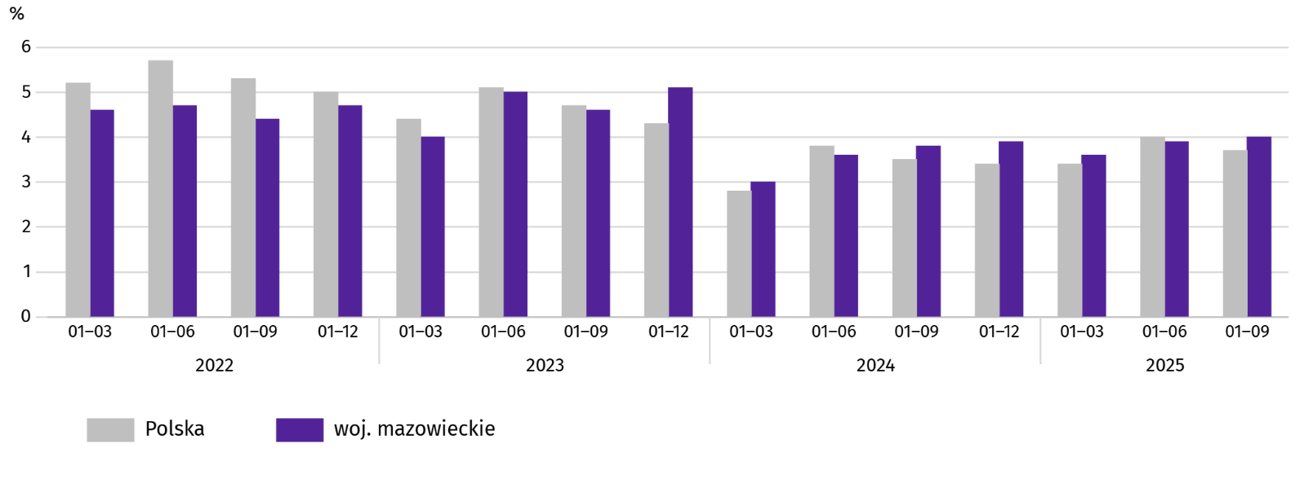
Wartość aktywów obrotowych badanych przedsiębiorstw na koniec września 2025 r. wyniosła 673407,3 mln zł i była o 3,0% wyższa niż przed rokiem, przy czym krótkoterminowe rozliczenia międzyokresowe były wyższe o 19,2%, inwestycje krótkoterminowe – o 17,3%, zapasy – o 2,2%, natomiast należności krótkoterminowe były niższe o 6,1%. W rzeczowej strukturze aktywów obrotowych zwiększył się udział inwestycji krótkoterminowych (z 27,6% do 31,4%) oraz krótkoterminowych rozliczeń międzyokresowych (z 3,3% do 3,9%), obniżył się natomiast udział należności krótkoterminowych (z 46,8% do 42,7%) i zapasów (z 22,3% do 22,1%). W strukturze zapasów wzrósł udział towarów (z 42,8% do 44,6%), zmniejszył się natomiast udział materiałów (z 28,5% do 23,6%), produktów gotowych (z 12,6% do 9,7%) oraz półproduktów i produktów w toku (z 13,0% do 12,3%).
Aktywa obrotowe finansowane były głównie zobowiązaniami krótkoterminowymi – relacja zobowiązań krótkoterminowych do aktywów obrotowych wyniosła 59,3% wobec 60,3% rok wcześniej.
Zobowiązania długo- i krótkoterminowe (bez funduszy specjalnych) w końcu września 2025 r. wyniosły 656277,3 mln zł i były o 3,9% wyższe niż przed rokiem. Zobowiązania długoterminowe stanowiły 39,1% ogółu zobowiązań (wobec 37,6% we wrześniu 2024 r.), a ich wartość wyniosła 256909,3 mln zł i była o 8,3% większa niż rok wcześniej. Zobowiązania krótkoterminowe badanych przedsiębiorstw wyniosły 399368,0 mln zł i w skali roku były wyższe o 1,3%, przy czym zobowiązania z tytułu podatków, ceł, ubezpieczeń i innych świadczeń były wyższe o 9,6%, a z tytułu dostaw i usług – o 4,9%.

Nakłady inwestycyjne
W okresie styczeń–wrzesień 2025 r. nakłady inwestycyjne badanych przedsiębiorstw były na poziomie wyższym niż przed rokiem. Wyższa była także wartość kosztorysowa inwestycji nowo rozpoczętych.
Nakłady inwestycyjne zrealizowane w okresie styczeń–wrzesień br. przez przedsiębiorstwa mające siedzibę na terenie województwa mazowieckiego osiągnęły wartość 51529,6 mln zł i były (w cenach bieżących) o 6,4% wyższe niż w analogicznym okresie ub. roku. Nakłady na budynki i budowle zwiększyły się o 3,5%, natomiast na zakupy – o 8,6%, przy czym nakłady na maszyny, urządzenia techniczne, narzędzia i wyposażenie były wyższe o 7,7%, a nakłady na środki transportu o 10,3%. Udział zakupów w nakładach ogółem wyniósł 59,8% (przed rokiem 58,6%).

Wykres 12. Nakłady inwestycyjne (ceny bieżące; wzrost/spadek w stosunku do roku poprzedniego)
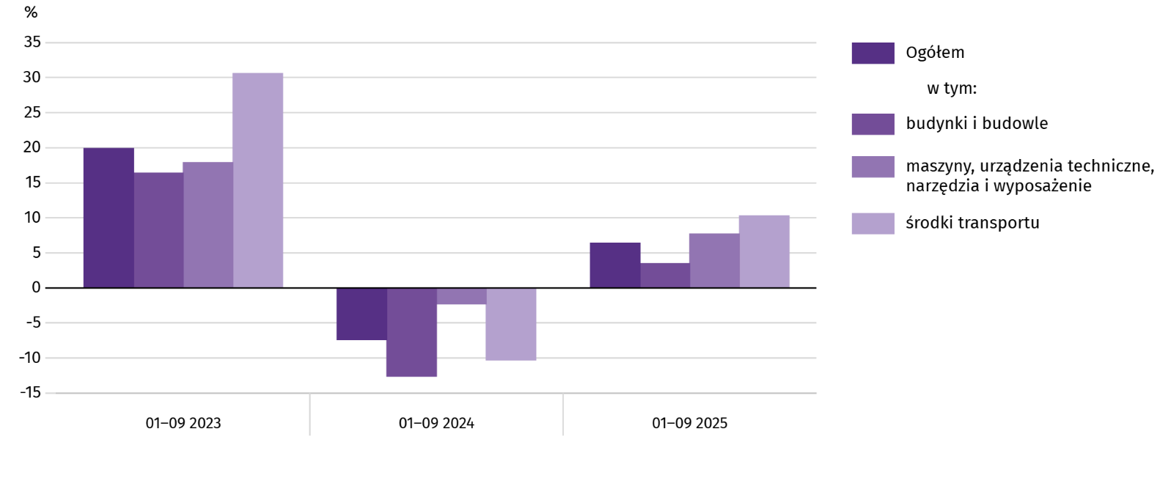
Znaczny wzrost nakładów inwestycyjnych miał miejsce m.in. w budownictwie (o 35,1%) oraz w obsłudze rynku nieruchomości (o 31,2%). Spadek nakładów odnotowano m.in. w dostawie wody; gospodarowaniu ściekami i odpadami; rekultywacji (o 31,3%), w zakwaterowaniu i gastronomii (o 24,7%).
W okresie styczeń–wrzesień br. inwestowały głównie przedsiębiorstwa prowadzące działalność w zakresie przetwórstwa przemysłowego (na które przypadało 27,0% ogółu poniesionych nakładów) oraz w zakresie transportu i gospodarki magazynowej (21,8%). W strukturze nakładów według sekcji w porównaniu z analogicznym okresem ub. roku najbardziej zmniejszył się udział nakładów przedsiębiorstw prowadzących działalność w przetwórstwie przemysłowym (o 3,0 p. proc.).
Od początku roku rozpoczęto 27341 inwestycji, tj. o 2,0% mniej niż przed rokiem. Łączna wartość kosztorysowa inwestycji nowo rozpoczętych wyniosła 32410,5 mln zł i była o 55,9% wyższa niż w analogicznym okresie ub. roku. Na ulepszenie (tj. przebudowę, rozbudowę, rekonstrukcję lub modernizację) istniejących środków trwałych przypadało 66,5% wartości kosztorysowej wszystkich inwestycji rozpoczętych (przed rokiem 54,6%). Najbardziej (ponad dwuipółkrotnie) zwiększyła się w skali roku wartość kosztorysowa inwestycji rozpoczętych przez przedsiębiorstwa zajmujące się działalnością profesjonalną, naukową i techniczną.

Podmioty gospodarki narodowej
W październiku br. liczba podmiotów gospodarki narodowej wpisanych do rejestru REGON wzrosła w stosunku do poprzedniego miesiąca o 0,4%. Więcej niż przed miesiącem było jednostek nowo zarejestrowanych i jednostek z zawieszoną działalnością (odpowiednio o 1,4% i o 0,6%). Natomiast mniej o 8,6 % było jednostek wykreślonych z rejestru REGON.
Według stanu na koniec października br. liczba podmiotów gospodarki narodowej wpisanych do rejestru REGON wyniosła 1084899, co oznacza wzrost o 3,6% w skali roku oraz o 0,4% w stosunku do poprzedniego miesiąca.
W ogólnej liczbie zarejestrowanych podmiotów najwięcej jest osób fizycznych prowadzących działalność gospodarczą. W końcu października br. było ich 699715, tj. więcej o 3,6% niż rok wcześniej. Liczba spółek figurujących w rejestrze REGON wyniosła 304989, w tym 245130 spółek handlowych (w skali roku odpowiednio wzrost o 3,8% i 4,7%). Spółek cywilnych zarejestrowanych było 59400, tj. więcej o 0,3% wobec analogicznego okresu ubiegłego roku.
Według przewidywanej liczby pracujących dominowały podmioty, które przy wpisie do rejestru REGON zadeklarowały, że liczba ta nie przekroczy 9 osób; stanowiły one 97,3% ogółu zarejestrowanych jednostek. Udział podmiotów o przewidywanej liczbie pracujących 10–49 osób wyniósł 2,1%, a powyżej 49 osób – 0,5%. W skali roku wzrost liczby podmiotów wystąpił jedynie wśród jednostek najmniejszych (do 9 osób) – o 3,7%.
W porównaniu z październikiem 2024 r. największy liczbowy wzrost podmiotów odnotowano w sekcjach: działalność profesjonalna naukowa i techniczna – więcej o 7302 jednostki (w ujęciu procentowym wzrost o 4,5%), administrowanie i działalność wspierająca o 6123 jednostki (wzrost o 12,3%), informacja i komunikacja – o 5620 jednostek (wzrost o 5,7%).

W stosunku do września 2025 r. największy procentowy wzrost liczby podmiotów wystąpił w sekcjach: administrowanie i działalność wspierająca (o 0,9%), opieka zdrowotna i pomoc społeczna (o 0,8%), edukacja (o 0,7%).
Wykres 13. Podmioty gospodarki narodowej nowo zarejestrowane i wyrejestrowane w październiku 2025 r.
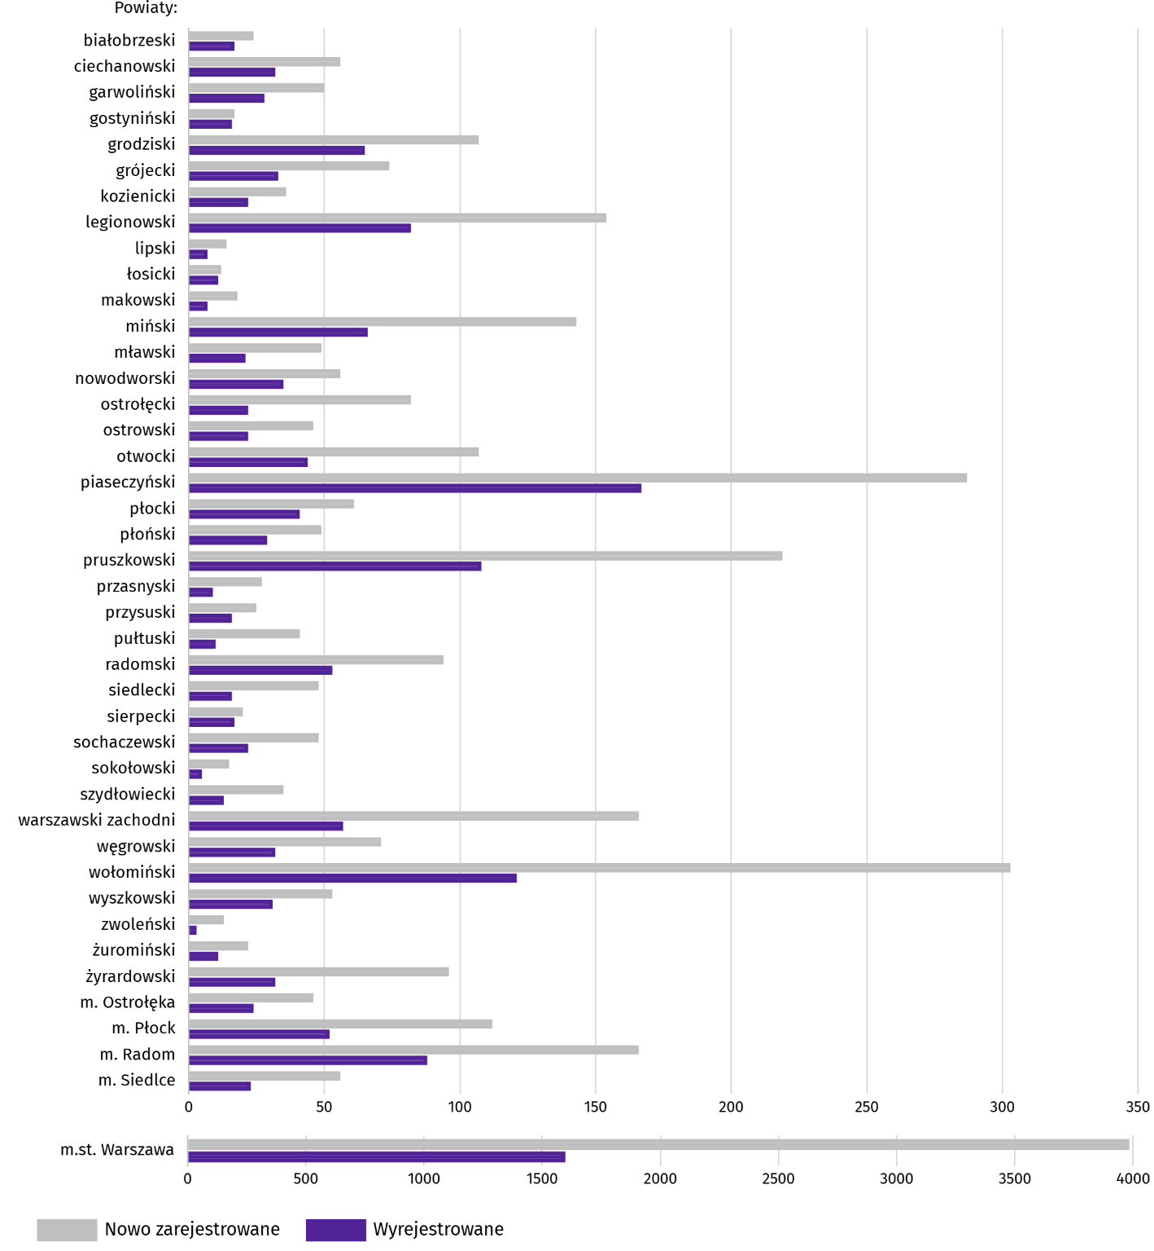
W październiku br. do rejestru REGON zostały wpisane 7102 nowe podmioty, tj. o 1,4% więcej niż w poprzednim miesiącu. Wśród nowo zarejestrowanych jednostek przeważały osoby fizyczne prowadzące działalność gospodarczą, których wpisano 5152 (o 2,4% więcej niż w poprzednim miesiącu). Liczba nowo zarejestrowanych spółek handlowych była mniejsza o 0,4%, w tym spółek z ograniczoną odpowiedzialnością o 1,1%.
W badanym miesiącu wykreślono z rejestru REGON 3109 podmiotów (o 8,6% mniej niż miesiąc wcześniej), w tym 2423 osoby fizyczne prowadzących działalność gospodarczą (o 3,4% mniej).
Według stanu na koniec października br. w rejestrze REGON 145588 podmiotów miało zawieszoną działalność (o 0,6% więcej niż przed miesiącem). Zdecydowaną większość stanowiły osoby fizyczne prowadzące działalność gospodarczą (94,2%, w poprzednim miesiącu 94,3%).

Mapa 3. Podmioty gospodarki narodowej z zawieszoną działalnością w październiku 2025 r.
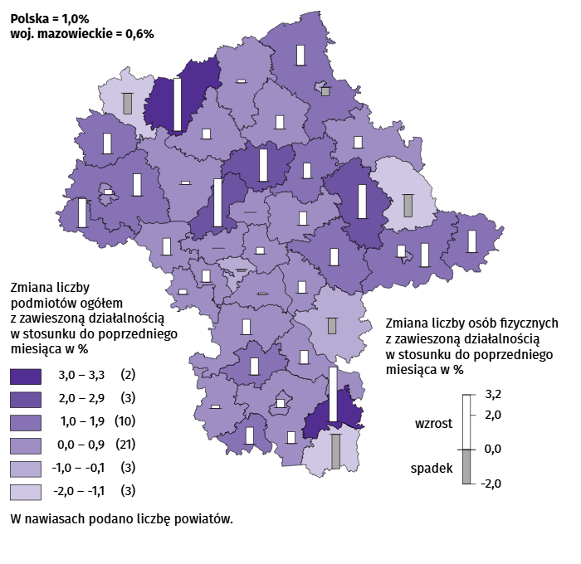

Koniunktura gospodarcza
W listopadzie br. wskaźnik ogólnego klimatu koniunktury w większości badanych obszarów gospodarki sygnalizuje stabilizację koniunktury gospodarczej w stosunku do poprzedniego miesiąca. Zauważalne pogorszenie koniunktury wystąpiło jedynie w budownictwie, a także w transporcie i gospodarce magazynowej (spadek wskaźnika w każdej z tych sekcji o 3,2 w porównaniu z październikiem br.). Podmioty prowadzące działalność w zakwaterowaniu i gastronomii oceniają koniunkturę najbardziej korzystnie (plus 14,5), a wartość wskaźnika jest powyżej średniej długookresowej (plus 0,4). Najbardziej pesymistyczne oceny formułują jednostki zajmujące się budownictwem (minus 3,2), ale wartość wskaźnika jest powyżej średniej długookresowej (minus 4,8).

Wykres 14. Wskaźniki ogólnego klimatu koniunktury według rodzaju działalności (sekcje i działy PKD 2007)
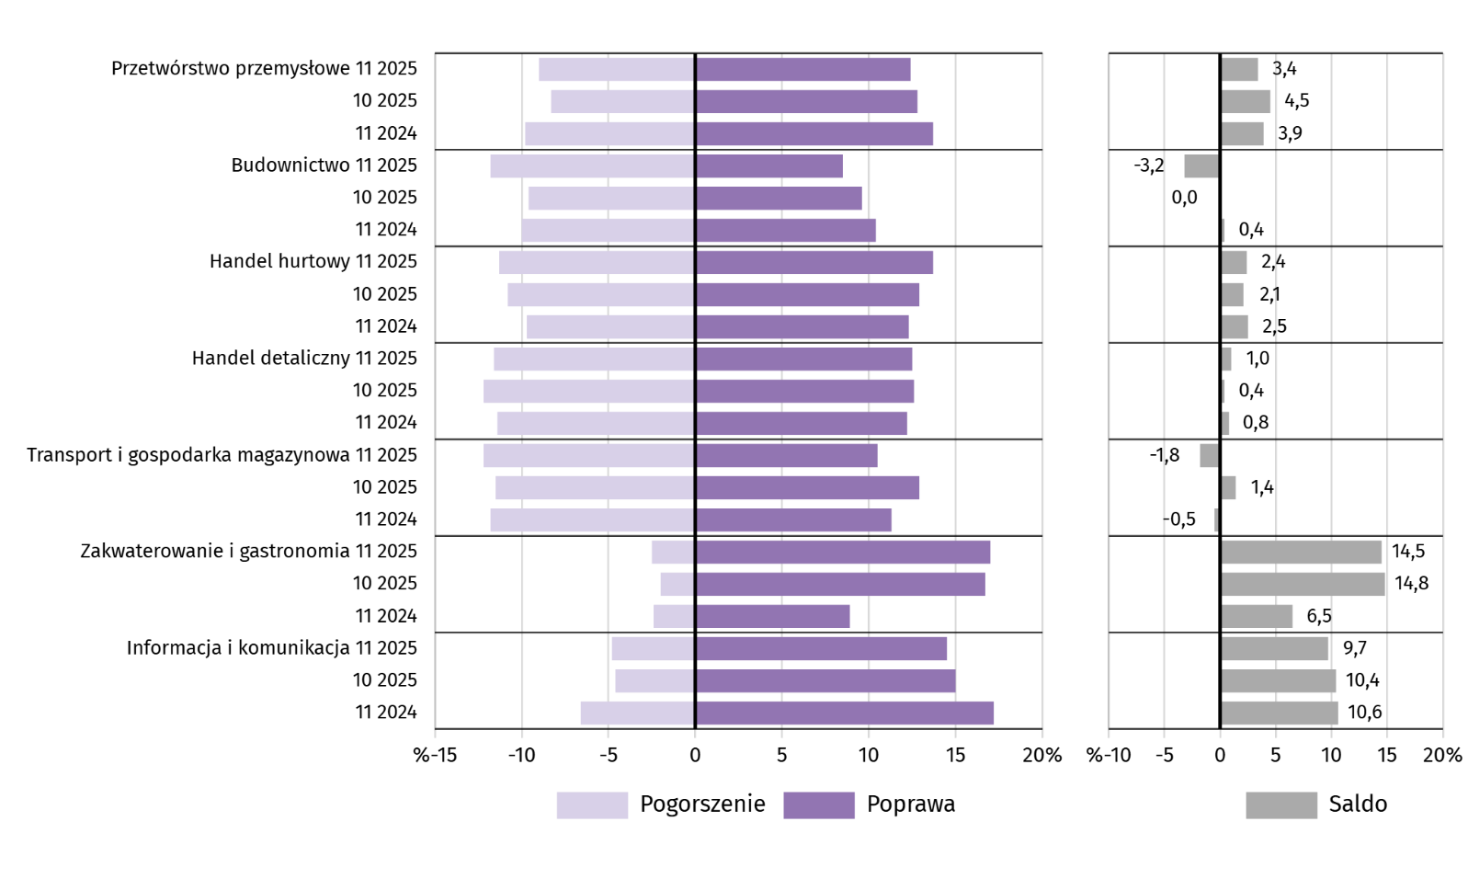
Pytania o inwestycje
Pyt. 1. Jakie są aktualne przewidywania, co do poziomu inwestycji Państwa firmy w 2025 r. w odniesieniu do inwestycji
zrealizowanych w 2024 r.:
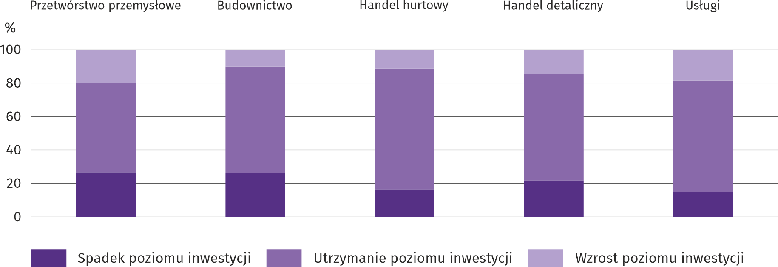
We wszystkich badanych obszarach gospodarki większość przedsiębiorców przewidywała, że inwestycje w 2025 r. zostaną utrzymane na poziomie sprzed roku. Zarówno spadku poziomu inwestycji, jak i jego wzrostu najczęściej spodziewano się w przetwórstwie przemysłowym.

Pyt. 2. Jakie są główne kierunki inwestowania Państwa firmy w bieżącym roku?
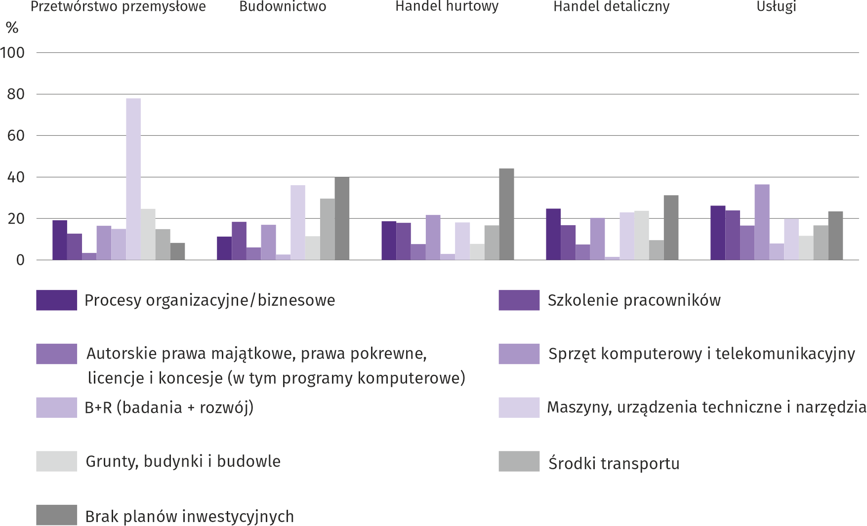
Przedsiębiorcy prowadzący działalność gospodarczą w przetwórstwie przemysłowym oraz budownictwie jako główny kierunek inwestowania wskazywali maszyny, urządzenia techniczne i narzędzia. W handlu hurtowym i usługach najwięcej wskazań dotyczyło sprzętu komputerowego i telekomunikacyjnego, a w handlu detalicznym – procesów organizacyjnych/biznesowych.
Pyt. 3. Które z poniższych barier w największym stopniu wpływają na skalę inwestycji Państwa firmy w bieżącym roku?
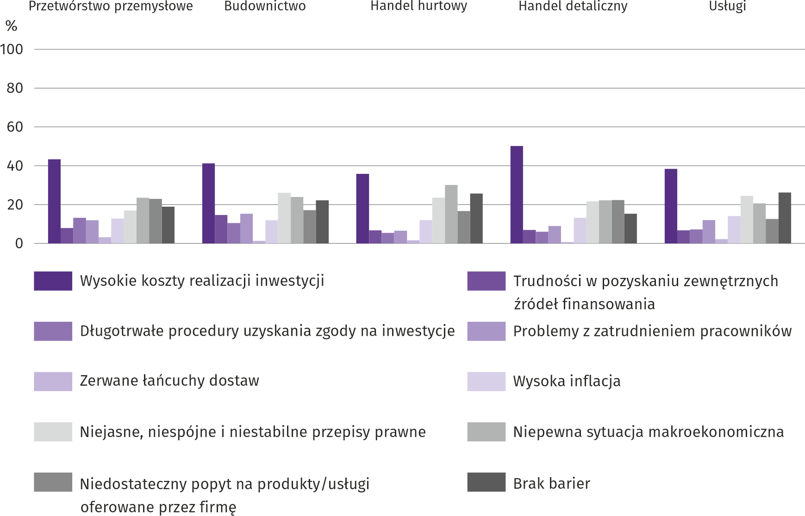
Przedsiębiorcy niezależnie od rodzaju wykonywanej działalności za główną barierę w inwestowaniu uznali wysokie koszty realizacji inwestycji. Jako kolejne bariery wskazywano niejasne, niespójne i niestabilne przepisy prawne, niepewną sytuację makroekonomiczną oraz niedostateczny popyt na produkty/usługi oferowane przez firmę. Za barierę najmniej znaczącą uznano zerwane łańcuchy dostaw.

Pyt. 4. Jak bieżące zmiany sytuacji Państwa firmy oraz otoczenia rynkowego wpływają na skłonność do podejmowania
inwestycji?
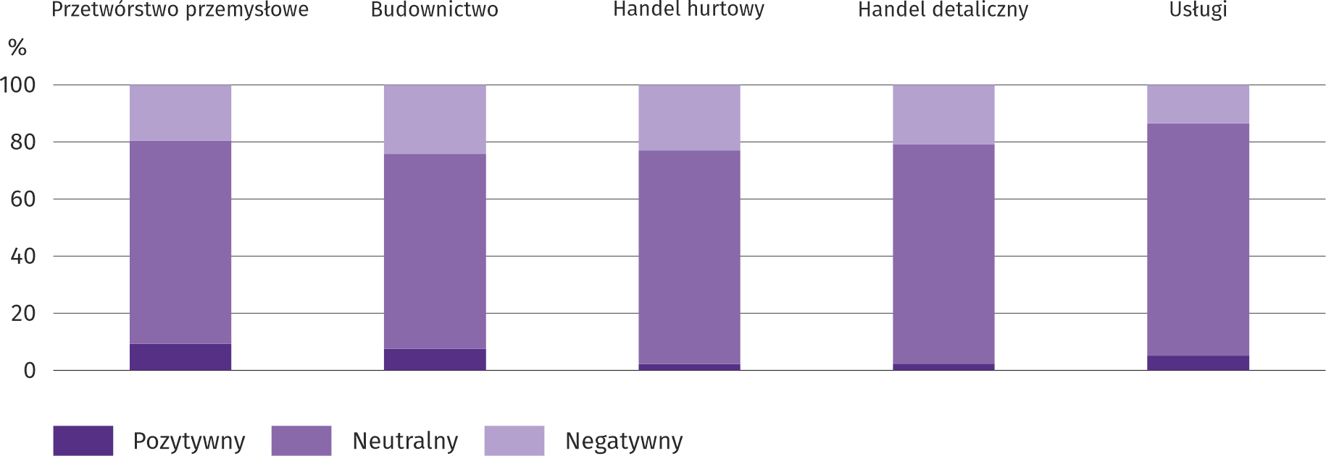
We wszystkich badanych rodzajach działalności zdecydowana większość przedsiębiorców uznała, że zmiany sytuacji firmy oraz otoczenie rynkowe mają neutralny wpływ na skłonność do podejmowania inwestycji. Największy odsetek przedsiębiorców dostrzegających pozytywny wpływ wymienionych czynników na skłonność do podejmowania inwestycji odnotowano w przetwórstwie przemysłowym, a najmniejszy w handlu hurtowym.
Więcej informacji dotyczących wyników badań koniunktury gospodarczej można znaleźć na stronie Urzędu Statystycznego w Zielonej Górze https://zielonagora.stat.gov.pl/osrodki/osrodek-badan-koniunktury/obk-dane/.

Tablica 15. Wybrane dane o województwie mazowieckim
WYSZCZEGÓLNIENIE  A – 2024 r.  B – 2025 r. |  | 01 | 02 | 03 | 04 | 05 | 06 | 07 | 08 | 09 | 10 | 11 | 12
Przeciętne zatrudnienie w sektorze przedsiębiorstw ª (w tys. osób) | A | 1607,0 | 1601,8 | 1598,1 | 1594,4 | 1591,7 | 1588,1 | 1589,5 | 1586,0 | 1584,4 | 1580,1 | 1582,0 | 1583,9
 | B | 1582,5 | 1577,9 | 1572,7 | 1574,8 | 1570,6 | 1572,8 | 1574,1 | 1572,8 | 1571,5 | 1567,2
poprzedni miesiąc=100 | A | 100,7 | 99,7 | 99,8 | 99,8 | 99,8 | 99,8 | 100,1 | 99,8 | 99,9 | 99,7 | 100,1 | 100,1
poprzedni miesiąc=100 | B | 99,9 | 99,7 | 99,7 | 100,1 | 99,7 | 100,1 | 100,1 | 99,9 | 99,9 | 99,7
analogiczny miesiąc poprzedniego roku=100 | A | 100,7 | 100,8 | 100,8 | 100,3 | 100,3 | 100,1 | 100,3 | 100,0 | 99,8 | 99,5 | 99,4 | 99,3
analogiczny miesiąc poprzedniego roku=100 | B | 98,5 | 98,5 | 98,4 | 98,8 | 98,7 | 99,0 | 99,0 | 99,2 | 99,2 | 99,2
Bezrobotni zarejestrowani (w tys. osób; stan w końcu okresu) | A | 117,1 | 117,7 | 114,8 | 111,9 | 110,0 | 108,5 | 109,9 | 110,6 | 109,6 | 108,3 | 108,4 | 109,0
Bezrobotni zarejestrowani (w tys. osób; stan w końcu okresu) | B | 114,7 | 115,9 | 113,9 | 111,3 | 108,7 | 111,0 | 116,0 | 120,2 | 119,6 | 118,7
Stopa bezrobocia ^{b} (w %; stan w końcu okresu) | A | 4,3 | 4,3 | 4,2 | 4,1 | 4,1 | 4,0 | 4,1 | 4,1 | 4,0 | 4,0 | 4,0 | 4,0
Stopa bezrobocia ^{b} (w %; stan w końcu okresu) | B | 4,2 | 4,2 | 4,2 | 4,1 | 4,0 | 4,1 | 4,3 | 4,4 | 4,4 | 4,4
Oferty pracy ^{c} (zgłoszone w ciągu miesiąca) | A | 17944 | 17639 | 14928 | 16475 | 16584 | 17271 | 17764 | 12910 | 13202 | 16551 | 13455 | 10874
Oferty pracy ^{c} (zgłoszone w ciągu miesiąca) | B | 15760 | 13938 | 14768 | 13164 | 11459 | 4235 | 5656 | 4432 | 5028 | 4975
Bezrobotni na 1 ofertę pracy ^{c} (stan w końcu okresu) | A | 14 | 16 | 19 | 15 | 12 | 12 | 13 | 16 | 14 | 14 | 14 | 23
Bezrobotni na 1 ofertę pracy ^{c} (stan w końcu okresu) | B | 16 | 17 | 15 | 16 | 21 | 28 | 24 | 30 | 29 | 27
Przeciętne miesięczne wynagrodzenia brutto w sektorze przedsiębiorstw ª (w zł) | A | 8943,42 | 9165,69 | 9949,91 | 9568,24 | 9156,63 | 9296,77 | 9459,07 | 9445,98 | 9239,16 | 9629,96 | 9480,33 | 9931,44
 | B | 9739,87 | 10004,89 | 10785,77 | 10612,28 | 9995,20 | 10173,45 | 10185,77 | 10100,98 | 9974,07 | 10141,45
poprzedni miesiąc=100 | A | 99,0 | 102,5 | 108,6 | 96,2 | 95,7 | 101,5 | 101,7 | 99,9 | 97,8 | 104,2 | 98,4 | 104,8
poprzedni miesiąc=100 | B | 98,1 | 102,7 | 107,8 | 98,4 | 94,2 | 101,8 | 100,1 | 99,2 | 98,7 | 101,7
analogiczny miesiąc poprzedniego roku=100 | A | 112,4 | 112,3 | 112,3 | 110,5 | 111,1 | 109,7 | 111,2 | 111,6 | 110,3 | 110,5 | 110,4 | 110,0
analogiczny miesiąc poprzedniego roku=100 | B | 108,9 | 109,2 | 108,4 | 110,9 | 109,2 | 109,4 | 107,7 | 106,9 | 108,0 | 105,3
Wskaźniki cen:
towarów i usług konsumpcyjnych ^{d}:
analogiczny okres poprzedniego roku=100 | A | . | . | 103,4 | . | . | 102,6 | . | . | 104,4 | . | . | 104,7
analogiczny okres poprzedniego roku=100 | B | . | . | 104,7 | . | . | 103,7 | . | . | . | .
a W przedsiębiorstwach, w których liczba pracujących przekracza 9 osób. b Udział zarejestrowanych bezrobotnych w cywilnej ludności aktywnej zawodowo, szacowanej na koniec każdego miesiąca. c Od 1 czerwca 2025 r. dane o ofertach pracy nie są w pełni porównywalne z okresami wcześniejszymi ze względu na zmiany metodologiczne wynikające z wejścia w życie ustawy o rynku pracy i służbach zatrudnienia (Dz. U. z 2025 r. poz. 620). d W kwartale.
Tablica 15. Wybrane dane o województwie mazowieckim (cd.)
WYSZCZEGÓLNIENIE  A – 2024 r.  B – 2025 r. |  | 01 | 02 | 03 | 04 | 05 | 06 | 07 | 08 | 09 | 10 | 11 | 12
Wskaźniki cen (dok.):
skupu ziarna zbóż:
poprzedni miesiąc=100 | A | 106,0 | 97,7 | 92,9 | 94,5 | 106,7 | 119,5 | 82,0 | 107,3 | 100,4 | 105,7 | 104,7 | 97,5
poprzedni miesiąc=100 | B | 102,5 | 100,3 | 98,5 | 102,4 | 98,1 | 97,1 | 94,2 | 93,1 | 99,4 | 97,5
analogiczny miesiąc poprzedniego roku=100 | A | 65,8 | 66,0 | 68,4 | 70,6 | 83,3 | 105,9 | 88,3 | 96,9 | 96,1 | 99,5 | 107,1 | 110,3
analogiczny miesiąc poprzedniego roku=100 | B | 106,6 | 109,4 | 116,0 | 125,8 | 115,7 | 94,0 | 108,0 | 93,8 | 92,9 | 85,7
skupu żywca rzeźnego wołowego (bez cieląt):
poprzedni miesiąc=100 | A | 104,4 | 99,6 | 98,6 | 110,6 | 101,6 | 103,0 | 98,6 | 100,4 | 100,0 | 104,8 | 117,3 | 102,5
poprzedni miesiąc=100 | B | 101,0 | 102,0 | 112,7 | 95,6 | 103,1 | 89,8 | 100,6 | 90,3 | 134,0 | 97,0
analogiczny miesiąc poprzedniego roku=100 | A | 93,9 | 94,2 | 94,8 | 108,2 | 90,6 | 137,3 | 118,8 | 103,6 | 117,7 | 120,3 | 143,7 | 148,0
analogiczny miesiąc poprzedniego roku=100 | B | 143,3 | 146,7 | 167,6 | 144,9 | 147,2 | 128,3 | 130,9 | 117,7 | 157,8 | 146,1
skupu żywca rzeźnego wieprzowego:
poprzedni miesiąc=100 | A | 94,5 | 101,2 | 103,9 | 102,4 | 101,0 | 101,6 | 95,0 | 96,2 | 100,1 | 95,9 | 93,4 | 99,2
poprzedni miesiąc=100 | B | 90,7 | 102,7 | 107,4 | 113,0 | 102,6 | 96,4 | 94,3 | 101,8 | 96,9 | 94,0
analogiczny miesiąc poprzedniego roku=100 | A | 91,9 | 84,4 | 86,0 | 81,1 | 83,9 | 81,3 | 77,8 | 84,2 | 84,2 | 85,3 | 81,0 | 84,8
analogiczny miesiąc poprzedniego roku=100 | B | 81,4 | 82,6 | 85,4 | 94,3 | 95,8 | 90,9 | 90,2 | 95,5 | 92,4 | 90,6
Relacje cen skupu ª żywca wieprzowego do cen targowiskowych żyta | A | 9,4 | 10,2 | 10,6 | 11,6 | 11,7 | 11,8 | 10,9 | 10,6 | 9,3 | 8,9 | 8,4 | 7,8
 | B | 7,7 | 7,7 | 8,3 | 9,9 | 9,7 | 9,2 | 8,4 | 9,4 | 9,3 | 8,7
Produkcja sprzedana przemysłu ^{b} (w cenach stałych):
poprzedni miesiąc=100 | A | 104,8 | 97,0 | 107,1 | 91,7 | 96,8 | 97,8 | 102,2 | 97,6 | 104,3 | 111,7 | 98,6 | 100,3
poprzedni miesiąc=100 | B | 92,0 | 95,9 | 106,7 | 98,2 | 94,9 | 97,6 | 104,0 | 96,1 | 110,6* | 106,8
analogiczny miesiąc poprzedniego roku=100 | A | 109,2 | 111,4 | 108,4 | 114,0 | 108,3 | 108,0 | 113,1 | 107,1 | 103,3 | 105,6 | 104,4 | 108,7
analogiczny miesiąc poprzedniego roku=100 | B | 95,4 | 94,3 | 93,9 | 100,6 | 98,6 | 98,4 | 100,2 | 98,6 | 104,6* | 100,0
Produkcja budowlano-montażowa ^{b} (w cenach bieżących):
poprzedni miesiąc=100 | A | 34,4 | 123,4 | 111,9 | 125,7 | 101,6 | 107,2 | 98,7 | 95,1 | 113,8 | 103,6 | 102,1 | 140,0
poprzedni miesiąc=100 | B | 47,2 | 107,8 | 118,8 | 106,2 | 100,8 | 106,8 | 104,8 | 89,5 | 116,9 | 104,2
analogiczny miesiąc poprzedniego roku=100 | A | 95,7 | 107,3 | 88,7 | 117,5 | 109,0 | 106,0 | 117,3 | 98,9 | 98,8 | 112,0 | 101,3 | 103,0
analogiczny miesiąc poprzedniego roku=100 | B | 141,1 | 123,2 | 130,9 | 110,6 | 109,7 | 109,3 | 116,1 | 109,4 | 112,4 | 113,0
a Ceny bieżące bez VAT. b W przedsiębiorstwach, w których liczba pracujących przekracza 9 osób.

Tablica 15. Wybrane dane o województwie mazowieckim (dok.)
WYSZCZEGÓLNIENIE  A – 2024 r.  B – 2025 r. |  | 01 | 02 | 03 | 04 | 05 | 06 | 07 | 08 | 09 | 10 | 11 | 12
Mieszkania oddane do użytkowania (od początku roku) | A | 2723 | 5939 | 9232 | 11738 | 14595 | 17553 | 21339 | 24190 | 26662 | 30180 | 33728 | 38521
Mieszkania oddane do użytkowania (od początku roku) | B | 3349 | 6885 | 9739 | 12532 | 16228 | 19683 | 23575 | 26855 | 30570 | 35079
analogiczny okres poprzedniego roku=100 | A | 83,2 | 90,5 | 83,7 | 81,4 | 82,6 | 79,5 | 85,9 | 86,9 | 84,9 | 84,7 | 85,4 | 88,6
analogiczny okres poprzedniego roku=100 | B | 123,0 | 115,9 | 105,5 | 106,8 | 111,2 | 112,1 | 110,5 | 111,0 | 114,7 | 116,2
Sprzedaż detaliczna towarów ª (w cenach bieżących):
poprzedni miesiąc=100 | A | 75,5 | 100,0 | 112,7 | 101,6 | 99,0 | 99,3 | 105,6 | 98,9 | 91,9 | 106,4 | 101,2 | 111,9
poprzedni miesiąc=100 | B | 78,0 | 94,8 | 113,7 | 104,7 | 97,6 | 98,8 | 104,6 | 98,9 | 95,6 | 105,7
analogiczny miesiąc poprzedniego roku=100 | A | 100,3 | 103,6 | 101,9 | 103,4 | 105,1 | 102,7 | 105,9 | 99,1 | 93,0 | 94,3 | 97,2 | 98,4
analogiczny miesiąc poprzedniego roku=100 | B | 101,6 | 96,3 | 97,2 | 100,1 | 98,7 | 98,2 | 97,3 | 97,3 | 101,3 | 100,6
Wskaźnik rentowności obrotu w przedsiębiorstwach ^{b}:
brutto ^{c} (w %) | A | . | . | 4,0 | . | . | 4,4 | . | . | 4,6 | . | . | 4,9
brutto ^{c} (w %) | B | . | . | 4,6 | . | . | 4,9 | . | . | 4,9 | .
netto ^{d} (w %) | A | . | . | 3,0 | . | . | 3,6 | . | . | 3,8 | . | . | 3,9
netto ^{d} (w %) | B | . | . | 3,6 | . | . | 3,9 | . | . | 4,0 | .
Nakłady inwestycyjne przedsiębiorstw ^{b} – od początku roku (w mln zł; ceny bieżące) | A | . | . | 13513,2 | . | . | 29901,6 | . | . | 48420,6 | . | . | 75782,3
 | B | . | . | 13471,2 | . | . | 31921,6 | . | . | 51529,6 | .
analogiczny okres poprzedniego roku=100 (ceny bieżące) | A | . | . | 97,0 | . | . | 95,7 | . | . | 92,6 | . | . | 93,7
analogiczny okres poprzedniego roku=100 (ceny bieżące) | B | . | . | 99,7 | . | . | 106,8 | . | . | 106,4 | .
Podmioty gospodarki narodowej ^{e} w rejestrze REGON (stan w końcu okresu) | A | 1013945 | 1018833 | 1022367 | 1026106 | 1029355 | 1032369 | 1035867 | 1039428 | 1043211 | 1047123 | 1050447 | 1052760
 | B | 1055182 | 1057965 | 1061558 | 1064898 | 1068064 | 1071074 | 1074082 | 1077325 | 1080871 | 1084899
w tym spółki handlowe | A | 224121 | 225458 | 226664 | 227868 | 228837 | 229562 | 230815 | 231886 | 232883 | 234115 | 234950 | 236043
w tym spółki handlowe | B | 237041 | 237949 | 239071 | 240155 | 240700 | 241451 | 242422 | 243409 | 696939 | 245130
w tym z udziałem kapitału zagranicznego | A | 40492 | 40647 | 40808 | 41008 | 41245 | 41356 | 41550 | 41689 | 41873 | 42067 | 42226 | 42385
w tym z udziałem kapitału zagranicznego | B | 42461 | 42567 | 42726 | 42857 | 42903 | 43009 | 43119 | 43266 | 43348 | 43446
a W przedsiębiorstwach, w których liczba pracujących przekracza 9 osób. b W przedsiębiorstwach, w których liczba pracujących przekracza 49 osób. c Relacja wyniku finansowego brutto do przychodów ogółem. d Relacja wyniku finansowego netto do przychodów ogółem. e Bez osób prowadzących gospodarstwa indywidualne w rolnictwie.
Opracowanie merytoryczne:  Urząd Statystyczny w Warszawie  Dyrektor Agnieszka Ajdyn  Tel.: 22 464 23 15 | Rozpowszechnianie:  Centrum Informacji Statystycznej  Tel.: 783 940 141  e-mail: m.kaluski@stat.gov.pl

warszawa.stat.gov.pl

@Warszawa_STAT

@UrzadStatystycznywWarszawie

gus_stat

glownyurzadstatystycznygus

glownyurzadstatystyczny

W przypadku cytowania danych Głównego Urzędu Statystycznego prosimy o zamieszczenie informacji: „Źródło danych GUS”, a w przypadku publikowania obliczeń dokonanych na danych opublikowanych przez GUS prosimy o zamieszczenie informacji: „Opracowanie własne na podstawie danych GUS”.
Powiązane opracowania
Biuletyn Statystyczny Województwa Mazowieckiego
Raport o sytuacji społeczno-gospodarczej województwa mazowieckiego 2025
Sytuacja społeczno-gospodarcza województw Nr 2/2025
Temat dostępny w bazach danych
Bank Danych Lokalnych (BDL)
Dziedzinowe Bazy Wiedzy (DBW)
Ważniejsze pojęcia dostępne w słowniku
Przeciętne zatrudnienie
Bezrobotni zarejestrowani
Stopa bezrobocia rejestrowanego
Przeciętne miesięczne wynagrodzenie brutto
Cena detaliczna
Wskaźnik cen towarów i usług konsumpcyjnych
Skup produktów rolnych
Ceny skupu
Ceny targowiskowe
Świnie – Trzoda chlewna
Bydło
Produkcja sprzedana przemysłu
Produkcja budowlano-montażowa
Mieszkania oddane do użytkowania
Sprzedaż detaliczna
Sprzedaż hurtowa
Wyniki finansowe przedsiębiorstw
Nakłady inwestycyjne
Podmiot gospodarki narodowej
Koniunktura gospodarcza

Do długotrwale bezrobotnych zalicza się osoby pozostające w rejestrze powiatowego urzędu pracy łącznie przez okres ponad 12 miesięcy w okresie ostatnich 2 lat, z wyłączeniem okresów odbywania stażu i przygotowania zawodowego.
Dotyczy wolnych miejsc pracy i miejsc aktywizacji zawodowej.
Przeciętne wartości temperatur i opadów obliczono jako średnie arytmetyczne przeciętnych miesięcznych wartości z pięciu stacji hydrologiczno-meteorologicznych Instytutu Meteorologii i Gospodarki Wodnej zlokalizowanych w Kozienicach, Mławie, Płocku, Siedlcach i Warszawie.
Dane meldunkowe – mogą ulec zmianie po opracowaniu sprawozdań kwartalnych.
Dotyczy osób prawnych, jednostek organizacyjnych niemających osobowości prawnej oraz osób fizycznych prowadzących działalność gospodarczą (bez osób fizycznych prowadzących gospodarstwa indywidualne w rolnictwie).
Badanie zostało przeprowadzone od 1 do 10 dnia bieżącego miesiąca na próbie jednostek przemysłowych, budowlanych, handlowych i usługowych. Odpowiedzi na cały dodatkowy blok pytań są udzielane na zasadzie dobrowolności. We wszystkich pytaniach prezentowany jest procent (ważony) odpowiedzi respondentów na dany wariant. Dane zostały zagregowane zgodnie z metodologią agregacji (ważenia) stosowaną standardowo w badaniu koniunktury gospodarczej.

